Автономная некоммерческая организация

«Спортивно-танцевальный клуб «Элегия»

Детский оздоровительный лагерь «Юность»

|  |  |
| --- | --- |
|  |  |

**МЕТОДИЧЕСКИЕ РЕКОМЕНДАЦИИ**

**ПО РЕАЛИЗАЦИИ ПРОГРАММЫ ВОСПИТАНИЯ**

**Детского оздоровительного лагеря «ЮНОСТЬ»**

**«Мастерская мечты. Лагерь Мастеров»**

(2 - ая смена 2025 г.)

в рамках Комплексной программы воспитания

«ПУТЕШЕСТВИЕ ВО ВРЕМЕНИ»

Срок реализации 23.06.2025 — 13.07.2025

ТАМБОВ

СОДЕРЖАНИЕ

|  |  |  |
| --- | --- | --- |
| 1 | ИГРОВАЯ МОДЕЛЬ СМЕНЫ | 3 |
|  | 1.1. Легенда смены | 3 |
|  | 1.2. Детское самоуправление | 4 |
|  | 1.3. Мотивационная система | 5 |
|  | 1.4. Детское СМИ | 7 |
| 2 | КАЛЕНДАРНЫЙ ПЛАН ВОСПИТАТЕЛЬНОЙ РАБОТЫ | 8 |
|  | 2.1. Распорядок дня | 8 |
|  | 2.2. Функциональные обязанности вожатого | 9 |
|  | 2.3. Календарный план | 14 |
| 3 | ПЛАН НА КАЖДЫЙ ДЕНЬ | 17 |
|  | 3.1. Сценарии и сценарные планы мероприятий | 17 |
|  | День 1 | 17 |
|  | День 2 | 18 |
|  | День 3 | 19 |
|  | День 4 | 20 |
|  | День 5 | 23 |
|  | День 6 | 28 |
|  | День 7 | 29 |
|  | День 8 | 30 |
|  | День 9 | 34 |
|  | День 10 | 39 |
|  | День 11 | 40 |
|  | День 12 | 41 |
|  | День 13 | 41 |
|  | День 14 | 42 |
|  | День 15 | 43 |
|  | День 16 | 44 |
|  | День 17 | 46 |
|  | День 18 | 46 |
|  | День 19 | 46 |
|  | День 20 | - |
|  | День 21 | - |
|  | 3.2. Дни единых действий | 47 |
| 4 | СПИСОК ИСПОЛЬЗОВАННЫХ ИСТОЧНИКОВ | 47 |
|  | 4.1. Методическая литература | 47 |
|  | 4.2. Интернет-источники | 49 |
| 5 | ПРИЛОЖЕНИЕ | 49 |
|  | 5.1. Приложение 1. Из Тамбовской энциклопедии | 49 |
|  | 5.2. Приложение 2. Народные промыслы и ремесла Тамбовского края (историко-культурный обзор) | 53 |
|  | 5.3. Приложение 3. Слайды презентации «Народные промыслы и ремесла Тамбовского края» | 57 |

**1. ИГРОВАЯ МОДЕЛЬ СМЕНЫ**

**1.1. Легенда смены**

*Игровая модель каждой смены создаёт ощущение путешествия по разным историческим эпохам, которые познакомят ребят с культурным наследием нашей Родины, традициями и народными промыслами Тамбовской области. Программа событий каждой смены составлена таким образом, что позволяет ребятам не только получать много новой интересной информации, раскрывать в себе творческие способности, развивать полезные навыки, налаживать эффективное взаимодействие со сверстниками и взрослыми, но и прежде всего хорошо отдохнуть, укрепить свое здоровье, набраться новых сил и знаний перед следующим учебным годом.*

**Легенда 2-ой** **смены «Мастерская мечты. Лагерь Мастеров»:**

*Основным событием программы смены станет - Ярмарка. Но к Ярмарке нужно очень хорошо подготовиться. Путешествуя в древние времена, ребята смогут научиться у мастеров различным ремеслам, поучаствовать в тематических днях, посвященных декоративно-прикладному творчеству, узнают много легенд и сказаний с этим связанных. Из каждого такого путешествия ребята «возвращаются» с поделками и предметами, украшенными примерами народного искусства, которые смогут потом представить и обыграть на веселой красочной Ярмарке…*

**Целью программы** воспитания второй смены является: мотивация детей к изучению культурно-исторического наследия, традиций и народной культуры родного края и Российской Федерации.

Данная цель полностью соответствует цели Комплексной программы воспитания ДОЛ «Юность» «ПУТЕШЕСТВИЕ ВО ВРЕМЕНИ», так как Программа воспитания 2-ой смены является модульной частью Комплексной программы. Программа воспитания всей смены посвящена 85-летию Тамбовской области, народным промыслам и ремёслам.

Путешествие в Город Мастеров проходит в тематические дни, посвященные народным промыслам декоративно-прикладному искусству Тамбовской области:

1- гончарное дело и изготовление посуды;

2- деревообрабатывающие промыслы и изделия из бересты;

3- роспись по дереву (матрёшки и доски);

4 - бисероплетение и украшение головных уборов;

5- ткачество и вышивка.

Каждый тематический день включает в себя мастер-классы, мероприятия и события, отражающие мастерство в данном конкретном направлении декоративно-прикладного искусства и народного творчества.

**1.2. Детское самоуправление**

Детское самоуправление в лагере – это прежде всего возможность для детей и подростков участвовать в вопросах планирования, управления, организации и проведения разного рода мероприятий, - таким образом эффективно осваивая программу. Участвуя в самоуправлении, ребенку предоставляется возможность пробовать себя в различных социальных ролях, преодолевать трудности общения, нести ответственность за свои поступки и накапливать опыт организаторских успехов. При работе в органах самоуправления для ребенка создаются условия, при которых он становится более самостоятельным и учится принимать решения.

Только участвуя в самоуправлении, подросток может в полной мере понять, как строятся социальные связи в обществе и принять активное участие в формировании социальных взаимоотношений. Дети учатся решать проблемы и находить выход из ситуации, вырабатывая лидерские качества.

В период каждой лагерной смены организуется работа детского самоуправления. Выбранные командиры отрядов входят в Совет, который собирается ежедневно. Во 2-ой смене Совет носит название Совет Мастеров. На Совете Мастеров подводятся итоги предыдущего дня и мероприятий, отмечаются лучшие команды и активные участники во всех делах в течение дня. В конце смены Совет определяет команду-победителей и индивидуальных победителей в номинациях за творческие, трудовые, спортивные и прочие достижения.

Важно: время, место и регулярность проведения Совета Мастеров должны быть постоянными- например, каждый день в 12.00. Координирует работу Совета - старший вожатый (или старший воспитатель)- тот, кто руководит программой и координирует работу вожатского состава по реализации программы воспитания смены.

**1.3. Мотивационная система**

Определение лучших происходит с помощью рейтинговой системы соревнования. В начале смены Совет определяет критерии, за которые начисляются баллы- «звёзды». Эти критерии обсуждаются в каждом отряде, после чего командиры отрядов собирают их вместе и доводят до каждого участника смены. Например, победа к общелагерных конкурсах оценивается как 5 звёзд, второе место- 4 звезды, третье – 3 звезды. Если в конкурсе нет распределения по местам, то команды-участники получают все по 5 звёзд за активное участие. Дополнительные звезды можно также заработать, проявив инициативу и активность при организации и проведении общелагерного мероприятия.

Пример:

|  |  |  |
| --- | --- | --- |
| *№* | *Критерии (за что присваиваются «звёзды»)* | *Количество звёзд* |
| 1 | Победа в конкурсе (первое место) | 5 звёзд |
| 2 | Инициатива проведения общелагерного дела | 5 звёзд |
| …. | …..и т.д. |  |

Помимо «зарабатывания» звёзд, существует также «штрафные баллы», то есть «вычитание» звёзд, например, за опоздание на мероприятие, нарушение режимных моментов (плохое поведение в отряде после отбоя или опоздание на зарядку и проч.).

Пример:

|  |  |  |
| --- | --- | --- |
| *№* | *Критерии*  *(за что штрафуются (убавляются) «звёзды»)* | *Количество звёзд* |
| 1 | Опоздание на зарядку | - 3 звезды |
| 2 | Опоздание на общелагерное мероприятие | - 5 звёзд |
| …. | ….. и т.д. |  |

Важно обсудить с детьми мотивационную систему на самом первом Совете. Так же стоит напомнить всем детям о Законах Лагеря, которые не могут быть нарушены ни при каких обстоятельствах. То есть за нарушение Закона Лагеря грозит наказание в виде отчисления, а не штрафы или предупреждения, так как это связано с безопасностью детей на смене. Например, самовольный выход за территорию лагеря, курение, алкоголь, социально опасное поведение.

Накопление «звёзд» фиксируется на Звёздном экране, который ведет «дежурный отряд». Выбранный цвет, например, жёлтый (или золотой) обозначает – заработанные звёзды, а синие (или фиолетовые) звёзды обозначают «штрафные звёзды».

Пример ведения «Звёздного экрана»:

ЗВЕЗДНЫЙ ЭКРАН

|  |  |  |  |  |  |  |  |  |
| --- | --- | --- | --- | --- | --- | --- | --- | --- |
|  | Команда | Дата | | | | | | |
| 24.06.  2022 | 25.06.  2022 | 26.06  2022 | … | … | 12.07.  2022 | Итого |
| 1 | 1-ый отряд  «……» | ***** | ** |  |  |  |  |  |
| 2 | 2-о отряд  «……» | *** | *** |  |  |  |  |  |
| 3 | 3-ий отряд  «……» | *** | ***** |  |  |  |  |  |
| 4 | 4-ый отряд  «……» | **** | * |  |  |  |  |  |

В конце смены подсчитывается общее количество «золотых звёзд», из которых высчитываются штрафные звёзды. По итогам рейтинговой таблицы на Торжественной Линейке Закрытия смены объявляется отряд-победитель, который заслуживает отдельный Приз. Это может быть- Вечерний Костер или дополнительный час после отбоя или интересная экскурсия. Администрация лагеря держит в секрете Главный Приз смены. Очень хорошо, если этот приз будет связан с тематикой программы воспитания 2-ой смены «Мастерская мечты. Лагерь мастеров».

**1.4. Детское СМИ**

Работа Совета самоуправления лагеря отражается в выпусках лагерной газеты. Одно из условий работы детского самоуправления - это его ясность и «прозрачность», понимание остальными участниками смены всех процессов, происходящих на уровне Совета. Работа Совета не должна превращаться в работу «Элитарного клуба» и в какие-то секреты, которые там обсуждаются. Выпуски лагерной газеты освещают темы, которые обсуждаются на Совете, результаты конкурсов и ежедневного соревнования, подготовку и обсуждение мероприятий в рамках реализации программы смены.

Редакция газеты формируется из представителей от каждого отряда. Редактор газеты - избирается из членов детской редакции. Название, оформление и рубрики придумывают члены редакции и утверждают путем общего голосования.

Газета может издаваться через день на листах А4 и печататься на компьютере в специальной программе.

Представители от каждого отряда - члены детской редакции - могут сами писать статьи, заметки, очерки, брать интервью и вести социологические опросы, а могут привлекать к этой работе ребят из своих отрядов, формируя тем самым «редакционное задание». Тематику рубрик и регулярность выпуска газеты регулирует «главный редактор» совместно со старшим вожатым, так как содержание и выпуски газеты отражают продвижение отрядов по освоению программы воспитания 2-ой смены «Мастерская мечты. Лагерь мастеров».

**2. КАЛЕНДАРНЫЙ ПЛАН ВОСПИТАТЕЛЬНОЙ РАБОТЫ**

**2.1. Распорядок дня**

|  |  |
| --- | --- |
| 8.00 – 8.10 | Подъем, уборка постелей |
| 8.10 – 8.30 | Зарядка |
| 8.30 – 9.00 | Время личной гигиены |
| 9.00 - 9.00 | Утренняя Линейка |
| 9.00 - 9.30 | Завтрак |
| 10.00 -13.00 | УТРО: Физкультурно-спортивные, отрядные мероприятия, работа творческих студий и мастерских |
| 12.00 | Совет самоуправления- Совет Мастеров |
| 13.00-14.00 | Обед |
| 14.00 – 16.00 | Послеобеденный дневной отдых |
| 16.00 – 16.30 | Полдник |
| 16.30 - 19.00 | ДЕНЬ: Отрядные и общелагерные мероприятия, подготовка к вечернему событию, работа творческих студий и мастерских  Ежедневный сбор Совета самоуправления |
| 19.00 – 19.30 | Ужин |
| 19.30 – 20.00 | Вечерняя Линейка |
| 20.00 - 21.15 | ВЕЧЕР: Общелагерные и отрядные мероприятия |
| 21.15 – 21.30 | Второй ужин |
| 21.30 – 22.00 | Подготовка ко сну |
| 22.00 - 8.00 | Сон |

**2.2. Функциональные обязанности вожатого**

|  |  |  |
| --- | --- | --- |
| ВРЕМЯ | РАСПОРЯДОК ДНЯ | ФУНКЦИОНАЛ ВОЖАТОГО |
| 8.00 | Подъем | Вожатый просыпается и встаёт раньше детей, приводит себя в порядок и с хорошим настроением, по-доброму, будит детей |
| 8.10 | Зарядка | Один вожатый выводит детей на зарядку и ровно, по времени, начинает ее проводить. Если зарядку проводит спортинструктор, то вожатый все равно, находясь рядом со своим отрядом, делает зарядку, показывая пример. Второй вожатый может остаться в корпусе, напоминая опаздывающим о необходимости выйти на зарядку. Второй вожатый приводит себя и свою комнату в порядок |
| 8.30 | Время личной гигиены, уборка комнат | После возвращения детей с зарядки, второй вожатый ходит по комнатам и напоминает детям про уборку и о личной гигиене (умыться, почистить зубы, причесать волосы). Поведение вожатого должно быть тактичным: прежде чем открыть дверь в комнату детей- необходимо постучаться и спросить разрешения войти. При необходимости помочь детям заплести косички, сделать хвостики или показать, как аккуратно застелить постель.  Первый вожатый приводит себя и свою комнату в порядок, а затем выводит отряд на утреннюю линейку, предварительно посчитав всех, чтобы никого не забыть в корпусе. Дети должны быть одетыми по погоде; выходя на улицу, у всех должны быть головные уборы. Сначала можно собраться в полном составе около корпуса и потом, когда весь отряд будет в полном сборе, идти на линейку. |
| 9.00 | Утренняя линейка | Утренняя линейка проводится с целью информации о событиях и планах на день, для подведения итогов и награждения за предыдущие события, для сообщения актуальных новостей в мире, стране, в отряде и в лагере, например – государственные праздники, дни рождения и проч. Линейка имеет свои ритуалы: сдача рапорта от каждого отряда, подъем Государственного флага, который происходит под команду «смирно» и Гимн РФ.  Вожатые находятся возле своего отряда, напоминая детям о соблюдении дисциплины, правилах поведения на общих мероприятиях.  Когда линейка уже заканчивается, один из вожатых уходит в столовую раньше, чтобы проверить все ли готово к завтраку, успели ли работники столовой накрыто вашему отряду |
| 9.30 | Завтрак | Второй вожатый приводит отряд к столовой, напоминает детям о поведении в столовой, ждет, когда дети помоют руки и займут свои места за столами, закрепленными за вашим отрядом.  ВАЖНО: во время каждого приема пищи- один вожатый ест, второй вожатый ходит около столов, за которыми едят дети вашего отряда, следит, чтобы всем всего хватило, приносит добавку (если это возможно), напоминает о правилах поведения за столом.  Тот вожатый, кто первым поел, относит свою посуду, напоминает детям, чтобы они убирали за собой посуду (если нет официантов) и собирает детей (тех, кто уже поел) на улице, перед столовой. Когда весь отряд будет в полном составе, вожатый отводит детей в корпус или на отрядное место.  В это время тот вожатый, кто следил как завтракают дети, сам садится на свое место и спокойно завтракает, пока второй вожатый собирает и отводит детей. |
| 10.00-13.00 | УТРО | Это время «утренних занятий» по программе. Чаще всего это могут быть спортивные игры, кружки (допобразование), купание в бассейне, музыкальные часы. Вожатый должен вести в Дневнике отряда список детей, знать в какие студии и творческие мастерские они записаны и контролировать их посещение. Дети записываются на творческие занятия по желанию, самостоятельно, но потом могут легко об этом забыть, переключиться на что-либо. Напоминать ребятам о занятиях, провожать их на занятия - это забота вожатого. Кроме того, регулярное посещение занятий позволяет детям освоить какие -либо виды дополнительного образования, воспитать в себе силу воли и умение доводить начатое дело до конца.  Вожатый должен знать где у него находится каждый ребенок. Если не все дети разошлись по дополнительным занятиям, то вожатый собирает вокруг себя оставшихся ребят и организует с ними подвижные игры на свежем воздухе. Для этого вожатый должен позаботиться, чтобы в начале смены его отряду выдали необходимый инвентарь- мячи, прыгалки, ракетки, обручи и проч.  После завтрака, как правило, все детские комнаты обходит комиссия, состоящая из медсестры или врача, а также с представителями дежурного отряда. Эта комиссия контролирует чистоту и ставит отметки за дежурство в каждой комнате отдельно и всему отряду. Дети должны аккуратно застелить свою постель и сложить свои вещи в тумбочке и в шкафу. Дежурный по комнате наводит общий порядок в комнате и подметает пол (при необходимости). Влажную уборку комнат, коридора и туалетов осуществляет технический персонал. |
| 13.00 | Обед | Перед обедом весь отряд собирается сначала около корпуса. Вожатый должен пересчитать всех детей (для этого есть много игр). Ребята могут взять, положить какие-то свои вещи, помыть руки. После того как весь отряд соберется- вожатый отводит детей в столовую. Другой вожатый идет раньше своего отряда, чтобы все проверить на столах своего отряда, налить суп. После того, как вожатый все проверил, он садится есть, пока второй вожатый приводит отряд и контролирует чтобы все ребята помыли руки перед едой. Дальше действия те же самые как и во время завтрака- один вожатый ест, пока второй контролирует поведение детей во время приема пищи. Тот вожатый, кто уже поел, - собирает детей около столовой, и когда весь отряд будет в сборе- отводит их в корпус. |
| 14.00 | Послеобеденный дневной отдых (Тихий час) | После обеда у детей есть немного свободного времени. Но это не значит, что они могут уходить из корпуса и гулять по территории. Это время «послеобеденного отдыха». Если день жаркий, дети играли на свежем воздухе, то необходимо прежде всего, помыть ноги, расстелить кровать (снять покрывало) и полежать отдохнуть. После активных игр некоторые дети захотят поспать. Тихий час и называется поэтому «тихим». Вожатый может открыть двери детских комнат, поставить стул в коридоре и читать детям интересную книгу (в соответствии с возрастом детей). Иногда (в некоторых детских лагерях) разрешается детям сидеть в своих комнатах и заниматься тихими делами - играть в настольные игры, рисовать, читать, переписываться с родителями по телефону и т.д. Главное, чтобы эти занятия не мешали тем детям, которые хотели бы отдохнуть/ поспать…  В первые дни оба вожатых дежурят около комнат мальчиков и девочек, чтобы дети привыкли к требованиям режима дня. В дальнейшем достаточно будет оставлять только 1 вожатого дежурить на этаже, а остальные вожатые могут в это время или отдохнуть или подготовиться к вечернему мероприятию. |
| 16.00 | Уборка комнат | После тихого часа дети точно также убирают свои кровати и вещи, наводят чистоту в комнатах, как они это делали утром. Вожатый контролирует уборку комнат. После уборки отряд собирается около корпуса, вожатый считает детей, и только когда весь отряд «всборе», он отводит в столовую на полдник. Один вожатый, как правило, около корпуса, с детьми, второй вожатый - в корпусе, ходит по комнатам и подгоняет (вежливо, словами) опаздывающих детей. |
| 16.00 | Полдник | Питание в столовой происходит по тому же алгоритму, что и завтрак, и обед, и ужин…Действия вожатых – аналогичные |
| 16.30 | ДЕНЬ | Дневное время это чаще всего время занятий дополнительным образованием (творческими студиями, мастерскими, клубами и секциями), это отрядное время – отрядные дела и мероприятия, или подготовка общелагерных мероприятий в соответствии с программой воспитания смены. |
| 19.00 | Ужин | Алгоритм тот же самый, что и во время завтрака и обеда |
| 19.30 | Вечерняя Линейка | Сбор отрядов на Вечернюю Линейку для завершения дня и спуска флага. Спуск Государственного флага происходит также под Гимн РФ и команду «смирно». |
| 20.00 | ВЕЧЕР | Вечернее время- это время отрядных или общелагерных мероприятий, событий, дел. Двое вожатых вместе приводят отряд к месту проведения мероприятия. Необходимо рассчитать время и привести ребят немного пораньше, до начала, так как нужно занять свои места в зале, напомнить ребятам о поведении во время проведения мероприятия. Вожатые садятся не рядом друг с другом, а так чтобы быть с разных сторон отряда и одновременно с выступлениями других, наблюдать за поведением детей своего отряда. Вожатые показывают пример поддержки и аплодисментов другим отрядам. По окончанию мероприятия, один вожатый выводит свой отряд, напоминая о спокойном поведении, второй вожатый выходит последний, после всех детей своего отряда, проверяя не осталось ли вещей или мусора, убирая его по необходимости.  Вечером также возможна дискотека. Один вожатый дежурит около своего отряда на танцполе, танцует вместе с отрядом быстрые танцы, следит, чтобы дети не разбегались и не уходили с площадки. Второй вожатый , как правило, находится в корпусе, так как дети будут постоянно туда ходить- то попить, то переодеться, или по другим причинам |
| 21.15 | Второй ужин  (5-ое питание) | Вожатые отводят детей в столовую, где накрыты столы, например – кефир с булочкой или компот (сок) с печеньем. Не забудьте, что и перед небольшим «сонником» детям необходимо вымыть руки перед едой. |
| 21.30 | «Вечерняя свечка» («огонек») | Свечка- это ритуал перехода от активного дня к спокойному времени отбоя. Свечка проводится в соответствии с определенной методикой. Если кто-то из детей в плохом настроении, не хочет говорить как у него прошел день или говорит только о плохом, вожатому необходимо поговорить с таким ребенком отдельно, после окончания «свечки» и до отбоя, чтобы ребенок не пошел спасть в плохом настроении, его нужно успокоить или переключить внимание ребенка на хорошее. Пока один вожатый разговаривает с ребенком, другой вожатый идет укладывать отряд |
| 22.00 | Отбой |  |

**2.3. Календарный план**

|  |  |  |  |  |
| --- | --- | --- | --- | --- |
| ДЕНЬ | ДАТА | УТРО | ДЕНЬ | ВЕЧЕР |
| 1 | 23.06.25  Четверг | Заезд, размещение,  Игры на знакомство и взаимодействие | **Отрядный сбор**  Инструктаж, знакомство с Законами Лагеря, Правилами отрядной жизни | **Огонёк знакомства в отрядах**, выбор названия отряда, девиза, песни, командира |
| 2 | 24.06.25  Пятница | **Командоформирование в отрядах**, оформление отрядных уголков и отрядных мест | **Учебная тревога**  Командоформирование  в отрядах, оформление отрядных уголков и отрядных мест | Отрядное время,  Репетиция визиток отряда |
| 3 | 25.06.25  Суббота | Командоформирование в отрядах, репетиция отрядных Визиток, подготовка к Линейке Открытия | Командоформирование  в отрядах (игры на знакомство и взаимодействие)  оформление отрядных уголков и отрядных мест | Отрядное время. репетиция отрядных Визиток, подготовка к Линейке Открытия |
| 4 | 26.06.25  Воскресенье | Командоформирование в отрядах, репетиция отрядных Визиток, подготовка к Линейке Открытия | **Линейка Открытия**  **2-ой смены**  Старт Программы  **КВЕСТ**  **«Твори-Выдумывай-Пробуй!»** | **ПРАЗДНИК ЗНАКОМСТВА (**общелагерное мероприятие)  Визитки Команд,  Выборы Самоуправления- Совет Мастеров |
| **ДЕНЬ ЕДИНЫХ ДЕЙСТВИЙ - ДЕНЬ МОЛОДЁЖИ** | | | | |
| **5** | **27.06.25**  **Понедельник** | **Торжественная линейка, посвященная**  **Дню Молодёжи**  12.00 Сбор Совета  Работа творческих студий и мастерских | **Конкурсно-развлекательная программа**  **«МЫ-МОЛОДЫЕ!»**  **Торжественное открытие Лагерной спартакиады** | **ТАНЦЕВАЛЬНЫЙ**  **ФЛЕШМОБ**  (общелагерное мероприятие) |
| **ТЕМАТИЧЕСКИЙ ДЕНЬ – ГОРОД МАСТЕРОВ:** **ГОНЧАРНОЕ ДЕЛО И ИЗГОТОВЛЕНИЕ ПОСУДЫ** | | | | |
| 6 | 28.06.25  Вторник | Утренняя Линейка  Спортивные соревнования, работа творческих мастерских и студий  12.00 Сбор Совета | Город Мастеров:  мастер-классы из соленого теста, глины и пластилина | **КВИЗ**  **«ПРАВДА ИЛИ ЛОЖЬ»**  (общелагерное мероприятие) |
| 7 | 29.06.25  Среда | Утренняя Линейка  Спортивные соревнования, работа творческих мастерских и студий  12.00 Сбор Совета | Спортивные соревнования, работа творческих мастерских и студий, подготовка вечернего дела | **ГОСТЕВАНИЕ**  (отряд в гостях у отряда) |
| **ТЕМАТИЧЕСКИЙ ДЕНЬ – ГОРОД МАСТЕРОВ:** **ДЕРЕВООБРАБАТЫВАЮЩИЕ ПРОМЫСЛЫ И ИЗДЕЛИЯ ИЗ БЕРЕСТЫ** | | | | |
| 8 | 30.06.25  Четверг | Утренняя Линейка  Спортивные соревнования, работа творческих мастерских и студий  12.00 Сбор Совета | Город Мастеров:  мастер-классы изделий из бересты | **КОНКУРС МАСТЕРОВ**  (общелагерное мероприятие) |
| 9 | 01.07.25  Пятница | Утренняя Линейка  Спортивные соревнования, работа творческих мастерских и студий  12.00 Сбор Совета | Спортивные соревнования, работа творческих мастерских и студий | Отрядное время  **ТВОРЧЕСКИЕ ИГРЫ В ОТРЯДАХ** |
| **ТЕМАТИЧЕСКИЙ ДЕНЬ – ГОРОД МАСТЕРОВ:** **РОСПИСЬ ПО ДЕРЕВУ** | | | | |
| 10 | 02.07.25  Суббота | Утренняя Линейка  Спортивные соревнования, работа творческих мастерских и студий  12.00 Сбор Совета | Город Мастеров:  мастер-классы росписи матрёшек и деревянных досок | **КОНКУРС ИНСЦЕНИРОВАННЫХ СКАЗОК** |
| 11 | 03.07.25  Воскресенье | Утренняя Линейка  Спортивные соревнования, работа творческих мастерских и студий  12.00 Сбор Совета | Спортивные соревнования, работа творческих мастерских и студий | Отрядное время  (например,  «КОНЦЕРТ-МОЛНИЯ») |
| **ТЕМАТИЧЕСКИЙ ДЕНЬ – ГОРОД МАСТЕРОВ:** **БИСЕРОПЛЕТЕНИЕ И УКРАШЕНИЕ ГОЛОВНЫХ УБОРОВ** | | | | |
| 12 | 04.07.25  Понедельник | Утренняя Линейка  Спортивные соревнования, работа творческих мастерских и студий  12.00 Сбор Совета | Город Мастеров:  мастер-классы по бисероплетению и изготовлению головных уборов | **ПОКАЗ МОД (ДЕФИЛЕ)**  (общелагерное мероприятие) |
| 13 | 05.07.25  Вторник | Утренняя Линейка  Спортивные соревнования, работа творческих мастерских и студий  12.00 Сбор Совета | Спортивные соревнования, работа творческих мастерских и студий | Отрядное время  (например,  «ЭКСПРОМТ-СКАЗКА») |
| **ТЕМАТИЧЕСКИЙ ДЕНЬ – ГОРОД МАСТЕРОВ:**  **НАРОДНЫЕ КОСТЮМЫ ТАМБОВСКОГО КРАЯ** | | | | |
| 14 | 06.07.25  Среда | Утренняя Линейка  Спортивные соревнования, работа творческих мастерских и студий  12.00 Сбор Совета | Город Мастеров:  Мастер-классы по рисованию, вышивке, бисероплетению | **КОНКУРС МАСТЕРИЦ**  (общелагерное мероприятие) |
| 15 | 07.07.25  Четверг | Утренняя Линейка  Спортивные соревнования, работа творческих мастерских и студий  12.00 Сбор Совета | Спортивные соревнования, работа творческих мастерских и студий | Отрядное время,  Подготовка к Дню семьи, любви и верности  (например,  «ВЕЧЕР ЛЕГЕНД») |
| **ДЕНЬ ЕДИНЫХ ДЕЙСТВИЙ - ДЕНЬ СЕМЬИ, ЛЮБВИ И ВЕРНОСТИ** | | | | |
| **16** | **08.07.25**  **Пятница** | **Торжественная линейка, посвященная празднику**  12.00 Сбор Совета | **Конкурс рисунков «Моя семья»**  (для младших отрядов) | **СЕМЕЙНЫЙ КВН**  (общелагерное мероприятие) |
| 17 | 09.07.25  Суббота | Утренняя Линейка  Спортивные соревнования, работа творческих мастерских и студий  12.00 Сбор Совета | Спортивные соревнования, работа творческих мастерских и студий | **ШОУ «КАРУСЕЛЬ»**  (общелагерное мероприятие) |
| 18 | 10.07.25  Воскресенье | Утренняя Линейка  Спортивные соревнования, работа творческих мастерских и студий  12.00 Сбор Совета | Спортивные соревнования, работа творческих мастерских и студий, подготовка к Ярмарке, оформление | Отрядное время  Подготовка к Ярмарке |
| 19 | 11.07.25  Понедельник | Утренняя Линейка  Спортивные соревнования, работа творческих мастерских и студий  12.00 Сбор Совета | **ЯРМАРКА**  **Города Мастеров**  -Гончарная лавка  -Текстильная лавка  -Деревянная лавка  -Веселые аттракционы  - Вкусное угощение (за заработанные жетоны) | **ТАНЦЕВАЛЬНЫЙ**  **ФЛЕШМОБ**  **народных танцев** |
| 20 | 12.07.25  Вторник | Утренняя Линейка.  Подготовка к Торжественной линейке Закрытия | **Торжественная линейка Закрытия**  **2-ой смены** | Гала-концерт лучших номеров (за смену)  Прощальная дискотека |
| 21 | 13.07.25  Среда | Прощание с лагерем  ОТЪЕЗД |  |  |

**3. ПЛАН НА КАЖДЫЙ ДЕНЬ**

**3.1. Сценарии и сценарные планы мероприятий**

**ДЕНЬ 1. ТЕМА ДНЯ: «ЗНАКОМСТВО В ОТРЯДАХ»**

*Цель: установление комфортной доброжелательной атмосферы в отрядах*

**ВЕЧЕР: Огонёк знакомства в отрядах**

План проведения

1. «Расскажи мне о себе»

Вариант 1. Ребята по кругу рассказывают, что любят, чем увлекаются, в каких объединениях дополнительного образования занимаются, хобби, интересы и др. Можно облегчить задание - попросить ответить на три вопроса:

- Как меня зовут?

- Где я живу?

- Чем я увлекаюсь?

(Вожатый запоминает ярких, творческих, активных ребят, на которых потом можно будет опираться при подготовке мероприятий)

Вариант 2. «Ромашка». Вожатые заранее вырезают «лепестки» (по количеству детей в отряде), подписывают их разными вопросами т приклеивают к кружочку жёлтого цвета- получается объемная ромашка с подписанными лепестками (что на них написано-не видно, так как лепесточки перевернуты вверх чистой стороной). Ребятам по кругу предлагается каждому оторвать 1 лепесток и ответить на вопрос, который там написан. Вопросы не должны повторяться, но могут быть вокруг одной и той же темы(например, увлечения и хобби).

Например:

1. *Чем ты увлекаешься?*
2. *Какая музыка тебе нравится?*
3. *Что ты любишь смотреть?*
4. *Какие у тебя любые предметы в школе?*
5. *Какими дополнительными занятиями ты увлекаешься?*
6. *Есть ли у тебя домашние животные? Если да, то какие?*
7. *Какую книгу ты сейчас читаешь?*
8. *Любишь ли ты рисовать?*
9. *Играешь ли ты на каком-нибудь музыкальном инструменте?*
10. *…..*

*25. Какие персонажи тебе нравятся?*

2. Обсуждение кандидатуры в Совет лагеря.

Выборы самого активного представителя от отряда, которому можно доверить представлять голос отряда, принимать решения на общелагерном уровне. Если предлагается несколько кандидатур, то для каждого можно найти дело- быть Советником отряда, художником-оформителем, журналистом, редактором отрядного уголка (отрядной газеты) и др.

3.Обсуждение предложений названия команды, выбор девиза, эмблемы и песни. Если много предложений- то можно утроить голосование. Главное условие: голосовать один раз (за один вариант). Сразу можно обсудить как интереснее представить название и эмблему команды на общелагерном Празднике знакомства, как инсценировать и оформить название.

**ДЕНЬ 2. ТЕМА ДНЯ: «ЗНАКОМСТВО И КОМАНДОФОРМИРОВАНИЕ»**

*Цель: адаптация к новым условиям, знакомство с правилами жизни в отряде и в лагере, с программой, создание комфортной атмосферы в отрядах*

**ДЕНЬ: Командоформирование в отрядах**

*(игры на знакомство и взаимодействие)*

**Игра «Знакомство в цифрах»**

Каждая команда получает задание – записку, в которой зашифрован пример, где вместо цифр приведены задания, например:

*количество поваров в лагере + количество лавочек в вашем отряде+ количество минут, отведенных на обед в режиме дня лагеря+ количество окон в здании столовой + количество отрядов в лагере + количество кроватей в комнате мальчиков и т.д. = ?*

Каждый отряд открывает свою записку с примером по свистку. Во время свистка засекается время. Задача каждой команды как можно быстрее решить свой пример. Но только при условии, что все они будут бегать по лагерю и искать нужные цифры все вместе, то есть всем отрядом (за этим должен смотреть вожатый, который бегает вместе с ребятами). Как только какая-то команда заканчивает, она бежит в центр лагеря к старшему вожатому и отдаёт свой пример, а старший вожатый фиксирует время. Как только он получает готовое решение от последней команды, он сравнивает ответы отрядов с правильными и тут же или во время вечернего собрания объявляет результаты. Победителем становится та команда, которая первой принесла правильный ответ.

*Вопросы, которые можно превратить в цифры, в данной игре:*

Узнать, сколько букв в полном имени директора лагеря

Сколько девочек в 1-ом отряде?

Сколько мальчиков в 1-ом отряде?

Сколько девочек в…отряде?

Сколько мальчиков в …. отряде?

Сколько деревьев растет в лагере?

Сколько домиков в лагере?

Сколько лавочек в лагере?

Сколько клумб?

Сколько окон в столовой? И т.д.

Каждая цифра должна быть каким-то образом связана с лагерем, чтобы расшифровывая цифры ребята знакомились с сотрудниками лагеря, с историей лагеря, с территорией и т.д.

**ДЕНЬ 3. ОФОРМЛЕНИЕ ОТРЯДНОГО УГОЛКА**

*Цель: создание комфортного состояния у детей, доброжелательной атмосферы в отряде*

Отрядный уголок - это место, где собирается вся информация, касающаяся отряда. Оформление уголка должно соответствовать названию отряда (и возрасту детей конечно же). Уголок можно разместить на одном листе ватмана, но если есть возможность - он может занимать всю стену в холле или вообще можно оформить весь холл в соответствии с названием отряда.

Отрядный уголок призван: развивать активность ребят, разносторонне расширять знания, помогать в воспитании хорошего вкуса, учить культуре оформления, пробуждать интерес к жизни своего коллектива.

Помимо обязательного наполнения - в уголок можно вешать абсолютно всё, что касается отряда (Например: рисунки после конкурса, благодарности и т.д.). Варианты исполнения могут быть самые разные, и ограничены только вашим воображением: плоские, объёмные, раздвигающиеся, с вращающимися частями или подвесными элементами, да и в качестве материала можно использовать что угодно, а не только бумагу.

Самое главное - уголок должны делать сами дети (конечно, если дети очень маленькие - можно ограничиться лишь незначительными элементами с их стороны). Вожатый должен принимать в основном руководящее участие и направляющее.

Уголок обязательно должен содержать:

* название отряда
* девиз отряда
* отрядная песня
* расписание кружков
* распорядок дня (лагерный и отрядный)
* списки детей
* списки именинников текущей смены
* грамоты и награды отряда (в течение смены)

Отрядный уголок - это место, где постоянно работает отряд и стенд, отражающий жизнь отряда. Здесь постоянно представлены успехи и победы отряда, их фантазии, изобретательность, мастерство, это своеобразная газета, причем постоянно действующая, живая, творческая.

**ДЕНЬ 4. ТЕМА ДНЯ: ОТКРЫТИЕ 2-ОЙ СМЕНЫ**

*Цель: старт программы воспитания 2-ой смены*

**ДЕНЬ: Квест «Твори – Выдумывай - Пробуй!»**

*Цель: - развитие познавательного интереса;*

*- развитие мышления, памяти, творческого воображения,*

*- воспитание чувства коллективизма, взаимной поддержки.*

1. Подготовительный этап

1) оформление «районов» Города Мастеров на территории лагеря - таблички с названиями и инвентарь для проведения заданий

2) изготовление Маршрутных листов для команд-участников

Например:

Команда №__________

Название команды _________________________________

|  |  |  |  |  |
| --- | --- | --- | --- | --- |
| № | Название районов | Место расположения | Отметка о выполнении | Часть пословицы |
| 1 | УМЕЛЫЕ РУКИ | Около столовой |  | ТЕРПЕНИЕ |
| 2 | ЗНАЙКИ | Спортивная площадка |  | И |
| 3 | ПОМОГАЙКИ | Около корпуса № |  | ТРУД |
| 4 | ПРЕДПРИИМЧИВЫЕ | Около корпуса № |  | ВСЁ |
| 5 | АРТИСТИЧЕСКИЙ | Около медпункта |  | ПЕРЕТРУТ |

2. Основной этап

1. **РАЙОН «УМЕЛЫЕ РУКИ»**

Задание:

- Вы попали в район «Умелые руки». Здесь живут такие умельцы, которые могут изготовить и собрать самую сложную поделку, даже из такого разного природного материала.

- Как вы думаете, почему эта часть города Мастеров получила название «Умелые Руки»?

Жители этого района имеют дело с конкретными вещами, инструментами, механизмами, машинами. Они отдают предпочтение занятиям, требующим физической силы, ловкости, подвижности. Им легче сделать что-либо руками, чем что-то рассказывать или показывать.

- Жители этого района приготовили для вас задания.

**2. РАЙОН «ЗНАЙКИ»**

- Вы попали в район «Знайки». Как вы думаете, что объединяет жителей этого района? Почему эта часть города Мастеров получила название «Знайки»?

Жители этого района отличаются умом, независимостью, оригинальностью. Обладают достаточно развитыми аналитическими способностями, умеют хорошо формулировать и излагать свои мысли, склонны к решению логических, абстрактных задач.

- Жители этого района приготовили для вас задания.

*В таблице среди букв спрятались названия профессий. Найдите их, нажав на первую букву профессии.*

***Загадки для младших отрядов***

С пером, а не птица. (писатель)

С ножницами, а не портной. (парикмахер)

Играет, а не музыкант. (актёр)

Поёт, а не птица. (певец)

Рисует, а не художник. (маляр)

Готовит еду, а не повар. (кондитер)

***Задание для старших***

- Наборщик в типографии набирал названия профессий, но уронил набор, и все буквы перемешались.

Составьте из предложенных букв названия профессий, которые хотел набрать наборщик.

Дети получают наборы карточек с буквами:

ГГОЕПДА (педагог)

ЕДИКМ (медик)

ЕРПВТАЕТ (терапевт)

ПДВЦРЕОА (продавец)

ФЦАИОНТИ (официант)

СХПОЛОИГ (психолог)

РСЮТИ (юрист)

**3. РАЙОН «ПОМОГАЙКИ»**

- Вы попали в район «Помогайки». Как вы думаете, что объединяет жителей этого района? Почему эта часть города Мастеров получила такое название?

Постоянное общение с людьми требует от жителей этого района умения разбираться в людях, обучать их, убеждать. Их отличает готовность помочь, дружелюбие, ответственность.

- Жители этого района приготовили для вас задания.

Упражнение «Определи эмоцию»

Игра «Слепой и поводырь»

Дети разбиваются на пары. Одному ребёнку из каждой пары завязываются глаза. Перед ним кладётся лист А4 с нарисованным на нём простым лабиринтом. Рука с карандашом устанавливается в точке входа в него. По сигналу второй участник пары начинает диктовать своему партнёру траекторию движения: вверх, прямо, направо, дальше, стоп и т.д. Задача каждой пары – первой пройти лабиринт, ни разу не задев за линии.

Упражнение «Рисунок вдвоём одним карандашом»

Каждой паре выдаётся лист бумаги А4 и даётся один карандаш на двоих. Задача каждой пары, одновременно держась вдвоём за карандаш нарисовать рисунок.

После того как все пары закончат, ведущий просит участников поделиться впечатлениями: легко ли было работать друг с другом в этих упражнениях? Что помогало? Что мешало?

**4. РАЙОН «ПРЕДПРИИМЧИВЫЙ»**

- Вы попали в район «Предприимчивый».

- Как вы думаете, что объединяет жителей этого района? Почему эта часть города Мастеров получила название «Предприимчивый»?

Жители этого района находчивы, практичны, быстро ориентируются в сложной обстановке, склонны к самостоятельному принятию решений, лидерству; имеют тягу к приключениям. Обладают достаточно развитыми способностями к общению. Избегают занятий, требующих усидчивости, большой и длительной концентрации внимания. Предпочитают деятельность, требующую энергии, организаторских способностей.

- Жители этого района приготовили для вас задания.

Упражнение «Новая функция»

- Придумайте как можно больше способов использования знакомого предмета: карандаша, пластмассовой бутылки, газеты.

**5. РАЙОН «АРТИСТИЧЕСКИЙ»**

- Вы попали в район «Артистический».

- Как вы думаете, что объединяет жителей этого района? Почему эта часть города Мастеров получила название «Артистический»?

Жители этого района впечатлительны, имеют художественный вкус, творческое воображение, хорошо развитую фантазию.

- Жители этого района приготовили для вас задания.

Игра «Угадай профессию»

Дети по очереди вытаскивают карточку с названием профессии и с помощью мимики и жестов изображают её. Остальные должны угадать, что это за профессия.

СЛОВА НА КАРТОЧКАХ: парикмахер, повар, швея, маляр, балерина, писатель, дрессировщик и др.

3. Подведение итогов игры

В результате прохождения всех этапов- у каждого отряда должна сложиться пословица- ТЕРПЕНИЕ И ТРУД- ВСЁ ПЕРЕТРУТ

**ВЕЧЕР: Праздник знакомства (общелагерное мероприятие)**

Сценарный план:

|  |  |  |
| --- | --- | --- |
| Этап | Содержание | Оборудование |
| 1 | Представление администрации лагеря  Приветственные речи от директора, заместителей, старшего вожатого (руководителя программы) | Музыка |
| 2 | Представление сюжетной линии Программы | Слайды- картинки  музыка |
| 3 | Представление команд – визитки от отрядов с названием, инсценировками, объясняющими именно это название, девизом, эмблемы и песни  - перед выступлением каждой команды- выступление вожатых этого отряда с «мотивирующей речью» - вдохновляющих детей на участие в программе смены | Имидж команды  Музыка (минусовки) |
| 4 | Представление и реклама творческих студий и мастерских  - Вокальная студия  - Хореографическая студия  - Декоративно-прикладная мастерская  - …… | Выступления от преподавателей или видео и фото-слайды |
| 5 | Вожатский танец или общая песня от вожатского отряда  (если песня, то по смыслу подходящая для сказочных путешествий) | Музыка или песня |

**ДЕНЬ 5. ДЕНЬ МОЛОДЕЖИ**

*Цель: познакомить детей с назначением государственного праздника- День молодежи, развитие инициативы и патриотических чувств*

**УТРО: Торжественная линейка, посвященная Дню Молодёжи**

Сценарий:

*Торжественный выход отрядов на линейку, сдача рапортов, подъем флага, информация дня*

- Сегодня 27 июня 2022, вся страна празднует День Молодежи. Что мы знаем про этот день и почему этот день считается праздничным?

- День молодёжи появился в 1958 году, когда 7 февраля по Указу Президиума Верховного Совета СССР был назван этот праздник Днём советской молодёжи.

- С той поры каждый год в летнее время вся страна отмечает это праздничное событие.

*Выходят дети-чтецы:*

— Быть молодым прекрасная пора

Красивым быть и внешне и душой

И одеваться модно, и всегда

Желаю выглядеть вам хорошо!

— Мы расправляем крылья смело

Мы силу набираем в небесах

Мы рвемся в бой, за наше дело

И воспеваем Родину в стихах

— И знаем мы за нами сила

За нами правда, мы твои

Надежные и крепкие, Россия,

Мы крылья на которых ты летишь!

- Мы молодежь, по сути, мы большие дети,

Ведь каждый был однажды молодым.

А дети это завтра всей планеты,

В их руки мы весь мир вручим!

- Быть молодым — значит дерзать,

Значит — гореть, успевать, добиваться,

Но — не вздыхать, не хандрить, не скучать,

В прожитых днях и грехах не копаться!

- Быть молодым — значит гореть,

Значит — вперед, без запинки сомненья,

Чтоб высоко — выше мысли взлететь,

Чтобы увидеть весь мир в озарении!

- Быть молодым — значит верить в добро,

Верить, что сбудется всё, что мечталось,

Чтоб получилось у вас и сбывалось!

И в поколеньях грядущих осталось!

Ведущий: Молодежью можно гордиться! Ведь они умны, целеустремленны — и эти качества помогают в жизни.

Ведущий: Сегодня у нас появилась прекрасная возможность показать лучшие качества молодого поколения.

Программа дня на сегодня….

**ДЕНЬ: Конкурсно-развлекательная программа «Мы-молодые!»**

1. Подготовительный этап:

- Выбор по 10 человек от 1-ого и 2-ого отряда – 2 команды

- Выбор жюри из сотрудников лагеря

- Изготовление Бланков для членов жюри

Например:

|  |  |  |  |
| --- | --- | --- | --- |
| №  п/п | Название конкурса | Команда  1 отряда  (от 1 до 5 баллов) | Команда  2 отряда  (от 1 до 5 баллов) |
| 1 | Интеллектуальная разминка |  |  |
| 2 | Конкурс «Самый певучий» |  |  |
| 3 | Конкурс «Танцевальный» |  |  |
| 4 | «Нестандартное мышление» |  |  |
| 5 | Конкурс «Поэтический» |  |  |
| 6 | «Самый остроумный статус» |  |  |
| 7 | Конкурс «Спортивный» |  |  |
|  | ИТОГО |  |  |

1. Сценарий:

Ведущий: Внимание! Внимание! Здесь и сейчас пройдёт конкурсная программа, в которой принимают участие молодёжные команды от 1-ого и 2-ого отряда.

Ведущий:

И мы приветствуем

Молодых своих друзей —

Тех, кто полон сил и знаний,

Свежих мыслей и идей.

Ведущий: Встречайте торжество силы и ловкости, красоты и молодости – команды участников нашего конкурса!

*(Выход команд под музыку)*

Ведущий: Представляем также жюри конкурса ……

*(представление членов жюри- 3-5 человек из сотрудников лагеря)*

Ведущий: Давайте ещё раз громкими аплодисментами поддержим участников (аплодисменты)…и пожелаем им….

ВМЕСТЕ: Ни пуха, ни пера!

Ведущий: Первый конкурс — разминочный.

**Интеллектуальная разминка.** Вспомним русские народные пословицы и поговорки. Я буду командам поочередно задавать вопросы, а они будут отвечать словами пословицы или поговорки. За каждый правильный ответ — 1 балл. *(жюри фиксирует в своих бланках)*

Конкурс «Пословица не в бровь, а в глаз»

Вопросы для первой команды

1. Кого не проведешь на мякине? (Воробья)

2. От чего лучше всего танцевать? (От печки)

3. Кем станет казак, если будет терпеть? (Атаманом)

4. Что всяк кулик хвалит? (Болото)

5. Кому закон не писан? (Дуракам)

Вопросы для второй команды

1. Чем на воде писано? (Вилами)

2. Что в мешке не утаишь? (Шила)

3. На что нашла коса? (На камень.)

4. Что без труда не вытянешь из пруда? (Рыбку)

5. Что мастера боится? (Дело)

Ведущий: Как много песен разных

Весёлых и прекрасных.

Звучат они повсюду,

Везде услышишь их.

Поем, когда веселье

Поём, когда нам грустно.

Быть может ни минуты,

Не сможем жить без них.

Ведущий: Итак, следующий конкурс называется **«Самый певучий».** Вам предстоит по очереди исполнять песни, в которых упоминается что-либо о молодёжи или о молодых людях, девушках, парнях.

Ведущий: Теперь пора настала показать,

Кто сможет лучше всех здесь станцевать,

Вы смене музыки, ничуть не удивляйтесь,

Под каждую вы станцевать пытайтесь,

И так, чтоб это было просто класс,

Чтоб победителем смогли мы выбрать вас!

**Конкурс «Танцевальный»**

*(Из каждой команды приглашаются по 2 участника)*

1. Мы на Востоке. Скорей завяжи на бёдрах платок, и в танце кружи. (Платок на бёдрах).

2. В России гармошки-двухрядки любили: платочек на плечи- твой выход в кадрили.(Платок на плечах).

3. А в Индии спрячет от солнца лучей –сари –накинь и пляши веселей. (Платок на голове).

4. Чтоб здоровьем не хворать, надо барыню сплясать.(Платок в руках).

5. Ноги, прям, пустились в пляс, Рок-н-ролл он ведь для вас! (Платок держите, как хотите).

6. Чтоб от любви у нас вскружилась голова, цыганочку сплясать нам всем пора.

Ведущий: Сегодня вас ждут состязанья и шутки,

Скучать вы не будете здесь ни минутки.

Да как же вы можете тут заскучать,

Когда приключения ждут вас опять!

Ведущий: Давайте вспомним, какие качества помогают, когда люди хотят произвести друг на друга впечатление. Например, умение мыслить нестандартно. Чтобы развивать это умение, давайте немного поупражняемся. Вы должны догадаться, о каких известных сказках идет речь.

Итак, следующий **конкурс «Нестандартное мышление»**

*(Какая команда быстрее ответит)*

- О том, как любовь превращает зверя в человека. (Аленький цветочек)

- О первой жертве неудачного вложении денег. (Буратино)

- О преимуществе каменных строений перед соломенными. (3 поросенка)

- О нелегком пути хлебобулочного изделия до потребителя. (Колобок)

- О перенаселении жилой площади, что привело к разрушению строения. (Теремок)

Ведущий: Мы расправляем крылья смело,

Мы силу набираем в небесах.

Мы рвемся в бой, за наше дело,

И воспеваем Родину в стихах.

Ведущий: А сейчас настала пора показать свои поэтические способности.

(Проводится **конкурс «Поэтический»,** на листочках написаны рифмы- нужно придумать к ним четверостишия)

Для 1-ой команды:

………………………. лес

……………………….. чудес

……………………….молодёжь

………………………не уйдёшь

Для 2-ой команды:

…………………………молодые

…………………………озорные

…………………………песни

………………………….вместе

*Жюри оценивает рифмы и смысл четверостиший*

Ведущий: Много людей молодых и разных,

Много занятий разнообразных –

Учеба, тусовки, спорт, интернет,

На всякие глупости времени нет.

Ведущий: Современная молодежь очень увлечена интернетом и различными молодежными сайтами. Что же постоянно меняющееся и самое модное вы размещаете на своей страничке? Конечно же, статус. Эти короткие строки очень четко выражают настроение, а также отражают мировоззрение современной молодежи. Тогда нам ничего не остается, как объявить

**Конкурс под названием «Самый остроумный статус»**

Ведущий: Спорт – это жизнь.

Это легкость движенья.

Спорт вызывает у всех уваженье.

**Конкурс «Спортивный»**

- выполняются спортивные элементы физзарядки, нужно повторять, если ведущий говорит слово «пожалуйста»,

Ведущий: Как здорово, что нынешняя молодежь так зажигательна и активна. Ведь, как известно, движение – это жизнь. И наши ребята не должны ни минуты сидеть на месте!*(флешмоб для зрителей)*

Ведущий: Когда на полную живешь,

Когда ты скуку превозмог,

Так зажигает молодежь,

Включайся здесь сейчас флешмоб!

*(Вожатые выходят на сцену и вместе с детьми танцуют, дети повторяют движения за вожатыми)*

Ведущий: Вот мы и показали сегодня свои знания, свою сноровку и смекалку и свою находчивость, то есть все то, чем так знамениты наши молодые люди. И мы не будем подсчитывать итоговое количество очков, и выявлять победителя. Потому что победила дружба, победила молодость.

Ведущий: Если сердце доброе и огонь в глазах,

То шагает молодость с улыбкой на устах!

Нет у нас сомнения, что вы лучше всех,

Молодежь России, ждет всегда … ? (Пауза), (Зал – «УСПЕХ»).

(Финал. Звучит музыка)

Ведущий: Мы ещё раз поздравляем вас с праздником Днём молодёжи России! Будьте здоровы и счастливы! Ведь завтрашний день в ваших руках!

**ВЕЧЕР: Танцевальная программа «Флешмоб»**

*Цель: создание праздничной атмосферы, сплочение команд, воспитание командного взаимодействия*

1. Подготовительный этап

- Каждый отряд разучивает свой танец с простыми элементами, которые смогут повторить все дети – от младших отрядов до старших.

Антураж и оформление выступлений приветствуется

2. Основной этап

- Все отряды, по очереди, показывают свой флешмоб

3. Подведение итогов

**ДЕНЬ 6. ТЕМАТИЧЕСКИЙ ДЕНЬ – ГОРОД МАСТЕРОВ: ГОНЧАРНОЕ ДЕЛО И ИЗГОТОВЛЕНИЕ ПОСУДЫ**

*Цель: Способствовать развитию познавательного интереса к истории своего родного края, воспитание патриотических чувств*

**ДЕНЬ: Мастер-классы из соленого теста, глины и пластилина**

- проведение мастер-классов с отрядами с рассказом об истории гончарного дела в Тамбовской области (можно использовать слайды презентации См.Приложение)

- из различных материалов дети изготавливают «посуду» в миниатюре – чашки, тарелки, кувшины, вазы и др.

-

**ВЕЧЕР: Квиз «Правда или ложь» (общелагерное мероприятие)**

*Цель: развитие познавательной активности и интереса к истории тамбовской области*

1. Подготовительный этап

- в квизе принимают участие команды по 15 человек от каждого отряда

- карточки (комплект из красной (нет) и зелёной (да) карточек на каждый отряд)

- жюри

- бланки для жюри, где они делают отметки + (за правильный ответ) и - (за неправильный ответ)

1. Сценарный план проведения

*На сцене команды выстраиваются в колонну друг за другом за стульями, на спинки которых прикреплена табличка с номером отряда. На самом стуле лежит комплект карточек (зеленая и красная) для каждой команды. Каждый участник отвечает на 1 вопрос (поднимает карточку) и переходит назад, встает последним в колонну своего отряда.*

*Ведущий читает вопросы, делает паузу (чтобы участники отреагировали карточками) и сообщает правильный ответ. Жюри делает пометки в бланке.*

Вопросы:

1. Столицей Российской Федерации является город Санкт-Петербург (ложь, красная карточка, правильный ответ- Москва)
2. Столица Тамбовской области является город Москва (нет, красная карточка, правильный ответ -Тамбов)
3. На Гербе города Тамбова нарисовано гнездо (нет, красная карточка, правильный ответ- улей)
4. На Гербе города Тамбова пять золотых пчёл (нет, красная карточка, правильный ответ – 3)
5. Трамвая как вида городского транспорта нет в Тамбове (да, зелёная карточка, это правильный ответ)
6. Река Волга протекает по территории города Тамбова (нет, красная карточка, правильный ответ Цна)
7. Река Студенец впадает в реку Цну на территории города Тамбова (да, зелёная карточка)
8. Произведение «Прощание славянки» Василия Агапкина является гимном Тамбовской области (да, зелёная карточка)
9. Крупное тамбовское предприятие, имеющее аббревиатуру ТАКФ производит краску (нет, красная карточка, правильный ответ – конфеты- Это Тамбовская кондитерская фабрика.)
10. Крупное тамбовское предприятие «Пигмент» производит – бумагу (нет, красная карточка, правильный ответ- краску)
11. Волк является одним из символов Тамбова (Да, зелёная карточка)
12. Имя Петра Ильича Чайковского носят улица и институт в городе Тамбове (нет, красная карточка, правильный ответ- Сергей Васильевич Рахманинов)
13. Первоначальное написание города было ТоНбов (да, зелёная карточка, это связано с мордовским словом «тонбо»)
14. Слово «ТоНбо» в переводе с мордовского означает ОМУТ (да, зелёная карточка)
15. Гончары были первыми жителями Тамбовской губернии (нет, красная карточка, правильный ответ- пчеловоды – это подтверждает Герб города Тамбова)
16. Подведение итогов. Жюри подсчитывает количество правильных ответов в каждом отряде

**ДЕНЬ 7. ТЕМА ДНЯ «ГОСТЕВАНИЕ»**

*Цель: воспитание позитивных нравственных качеств у детей- дружелюбия и гостеприимства*

**ВЕЧЕР: «Гостевание» (отряд в гостях у отряда)**

Каждый отряд оформляет свое отрядное место в соответствии с названием своего отряда, готовит программу встречи, игры для гостей, возможно и угощение. Программа для встречи гостей должна соответствовать возрасту детей, которые придут «в гости» к отряду.

Отряды договариваются кто в какое время к кому идет в гости

**ДЕНЬ 8. ТЕМАТИЧЕСКИЙ ДЕНЬ – ГОРОД МАСТЕРОВ: ДЕРЕВООБРАБАТЫВАЮЩИЕ ПРОМЫСЛЫ И ИЗДЕЛИЯ ИЗ БЕРЕСТЫ**

Цель: знакомство с культурно-историческим наследием родного края

**ВЕЧЕР: Конкурс Мастеров**

*Цель: воспитание полоролевого поведения у мальчиков*

(Тематический день проводится как День Мальчиков, с учетом тематики смены- Город Мастеров- знакомство с деревообрабатывающими промыслами и изготовлением изделий из бересты)

1. Подготовительный этап

- оформление сцены

- выбор ведущего

-выбор по 1 участнику от каждого отряда, которые должны придумать себе имя, легенду своего имени, каким мастером он является и т.д.

- выбор жюри и изготовление бланков

БЛАНК (по 5-ти балльной системе)

|  |  |  |  |  |  |  |  |
| --- | --- | --- | --- | --- | --- | --- | --- |
| № | Участник | Конкурс № 1 | Конкурс №2 | Конкурс №3 | Конкурс №4 | Конкурс №5 | Общий балл |
|  |  |  |  |  |  |  |  |
|  |  |  |  |  |  |  |  |
|  |  |  |  |  |  |  |  |
|  |  |  |  |  |  |  |  |
|  |  |  |  |  |  |  |  |
|  |  |  |  |  |  |  |  |

1. Сценарный план проведения конкурса

Ведущий: Внимание! Внимание! Приветствуем всех на конкурсной программе «Конкурс мастеров». Представляем вам «строгое», но справедливое, жюри, которое будет оценивать сегодня конкурс:….

Представляем участников ….

И сразу- первый конкурс, который и был Домашним заданием.

Нашим участникам необходимо представить себя: свое имя, историю своего имени, каким мастером он является, что умеет делать.

Для того, чтобы понять кто в какой последовательности выступает- пройдём жеребьёвку (все участники вытаскивают записочки с номерами и выступают в соответствии со своим номером)

**1 конкурс - «Представление Мастера»**

Жюри оценивает образ участника по 5-ти балльной системе

**2 конкурс – «Знание Мастера»**

Ведущий: Пока жюри готовится оценить следующий конкурс, - объясняем задание. Мастер должен много знать и быстро реагировать на возникающие вопросы. Каждому Мастеру будут заданы по 5 вопросов. Каждый правильный ответ оценивается 1 баллом. Вопросы могут быть из самых разных областей, что позволит вам продемонстрировать свои разносторонние знания.

*(для облегчения выполнения задания, можно предложить выбрать правильный ответ из нескольких вариантов)*

Вопросы:

- Что делали древние люди, чтобы вызвать дождь?

А) Три дня ничего не ели

Б) Убивали мамонта

В) Танцевали вокруг костра с бубном в руках

Г) Ходили с зонтиком и говорили «кажется, дождь начинается…»

- Чего не может торнадо?

А) Стоять на месте

Б) Поднять в воздух автомобиль

В) Вырвать с корнем дерево

Г) Разрушить здание

- Что образуется в раковинах устриц?

А) Жемчуг

Б) Фонтан

В) Водопад

Г) Алмазы

- Первобытные люди считали причиной болезней….

А) Вирусы

Б) Сквозняки

В) Злых духов

Г) Грязные руки

- Что из перечисленного было раньше?

А) Печатная машинка

Б) Компьютер

В) Принтер

Г) Копировальный аппарат

- Из чего делали первые самолеты?

А) Из дерева

Б) Из глины

В) Из пластмассы

Г) Из металла

- Как называется повар на судне?

А) Судья

Б) Боцман

В) Матрос

Г) Кок

## - Стекло делают ….

## А) из песка

## Б) из пластмассы

## В) из железной руды

## Г) из камней

## - Чем раньше наполняли утюги?

## А) Горячей водой

## Б) Нагретыми камнями

## В) Горячим песком

## Г) Раскаленными углями

## - Какую форму принимает любая жидкость в невесомости?

## А) Форму шара

## Б) Форму куба

## В) Овальную форму

## Г) Остается бесформенной

## - У кого из перечисленных животных самый острый слух?

## А) У кошки

## Б) У ежа

## В) У летучей мыши

## Г) У собаки

## - У какой птицы самое острое зрение?

## А) У дятла

## Б) У вороны

## В) У орла

## Г) У скворца

## - Какой длинны язык у жирафа?

## А) Метр

## Б) Полметра

## В) 20 сантиметров

## Г) 2 метра

## - Сколько примерно весит синий кит?

## А) как 25 слонов

## Б) как 10 жирафов

## В) как 2 крокодила

## Г) как 100 мышей

## - Какого цвета кожа белого медведя?

## А) Серого

## Б) Белого

## В) Розового

## Г) Черного

- ….

**3 конкурс – «Умение Мастера»**

Ведущий: Теперь, уважаемые мастера, у вас есть прекрасная возможность продемонстрировать свои умения, насколько точно и ловко вы владеете инструментами, орудиями труда. Вам нужно смастерить поделку, макет скворечника так, чтобы это было и красиво и прочно сделано.

*(Чтобы соблюдать все нормы по технике безопасности и охране труда, дерево заменяется картоном. Участники должны начертить сначала чертёж на картоне, потом вырезать детали и соединить их при помощи скотча (в идеале- детали скворечника из дерева сбиваются гвоздями, но … )*

Пока наши Мастера выполняют конкурсное задание – у нас – игра со зрителями.

*(проводится игра с залом , например «Репка»)*

Итак, Мастера сдают поделки - скворечники- жюри для оценивания и готовятся к следующему конкурсу.

**4 конкурс – «Чувство юмора»**

Ведущий: У Мастера должны быть не только трудовые навыки и мастерство, знание и быстрая реакция, но и развито воображение и чувство юмора. Сейчас перед вами на экране будут различные картинки и сюжеты- вам нужно придумать название Жюри оценивает оригинальность и чувство юмора.

*(На экран выводятся слайды)*

|  |  |
| --- | --- |
|  |  |
|  |  |
|  |  |

**5 конкурс – «Мастерство»**

Ведущий: и последний конкурс – «Мастерство», а вернее- Портрет мастера. Мы предлагаем вам нарисовать и описать Портрет настоящего мастера своего дела. Не так важны ваши художественные умения, сколько важно ваше описание качеств мастера. Вам нужно изобразить портрет (абстрактно или схематично) мастера.

Жюри оценивает этот конкурс по 5-ти балльной системе.

*(Звучит музыка - участник рисуют портреты, жюри оценивает)*

3.Подведение итогов

Жюри подсчитывает общее количество баллов и объявляет победителей по номинациям

**ДЕНЬ 9. ТЕМА ДНЯ: ОТРЯДНАЯ РАБОТА**

*Цель: поддержка комфортного состояния у детей, доброжелательной атмосферы в отряде*

**ВЕЧЕР: Отрядные творческие игры**

*- В течение смены нужно обязательно выделять время для игровых программ с отрядом. Это помогает поддерживать позитивную атмосферу, наблюдать и корректировать (при необходимости) взаимоотношение детей и подростков в отряде. Игры подбираются вожатыми в соответствии с возрастом, интересами и настроением детей.*

*Вот несколько примеров игр, способствующих развитию творческих и интеллектуальных способностей у детей.*

**Превращения**

В руках искусного артиста самый обыкновенный предмет может преобразиться и стать совсем не тем, чем он показался на первый взгляд. Для этого даже не нужно слов, ведь дать понять, что это за предмет, можно и пантомимой, жестами и движениями, имитируя действия с ними.

Карандаш может стать подзорной трубой, лист бумаги - зеркалом, носовой платок - листом бумаги, подушкой или салфеткой. И все это - без единого слова.

Ведущий берет в руки некий воображаемый предмет. В его руках он превращается в нечто совсем другое. После манипуляций ведущего, когда всем становится ясно, во что же превратился этот предмет, ведущий передает его по кругу следующему участнику. Получив предмет, этот новый участник превращает его в нечто совсем другое и производит при этом соответствующие манипуляции, чтобы зрители могли догадаться, что это за предмет. Таким образом, предмет путешествует от одного участника к другому и постоянно меняет свою сущность.

**Чупадонт**

Участникам за короткое время предлагается построить из себя или предложенных материалов какого-нибудь диковинного животного: Мастодонта, Чупакабру, Крокодилозавра, Бакмакодока, Челмедведосвина и т.д. Оценивается оригинальность, время и участие всех в действии.

**Дополни рисунок**

Для этой игры потребуется бумага и фломастеры, лучше, если будет несколько цветов. Лист бумаги прикрепляется на доску. Ребятам предлагается, подходя по одному к доске, рисовать на листе всё, что угодно, но с одним условием: фломастер нельзя отрывать от бумаги. Как только это произошло, подходит очередь следующего участника.

Это продолжается до тех пор, пока не получится некая картина. Ты можешь заранее задать какую-либо тематику рисунка. Например, это может быть то, что вы обсуждали в последнее время или то, что сейчас волнует большинство детей.

**Шеренга**

Участники выстраиваются в шеренгу на расстоянии шага друг от друга и лицом к одной из стен помещения. Все закрывают глаза и по хлопку ведущего делают поворот вокруг своей оси. Поворот можно осуществлять как в левую, так и в правую сторону, но обязательно таким образом, чтобы после оказаться лицом к одной из стен (то есть на 90, 180, 270 градусов и т.д.). Задача участников после каждого хлопка совершать синхронные повороты и всем быть повернутыми лицом в одну и ту же сторону.

Как правило, задача эта оказывается для группы невыполнимой, и после первого же хлопка участники стоят, повернутые кто куда. Для такой перемешанной шеренги ведущий формулирует новую задачу: повернуться так, чтобы оказаться повернутыми в одну и ту же сторону. Повороты продолжаются по команде ведущего до тех пор, пока не будет достигнута эта цель.

**Заблудившийся рассказчик**

Участники рассаживаются в круг. Ведущий назначает тему разговора. Один из участников начинает развивать ее, а затем, следуя за случайными ассоциациями, уводит разговор в сторону. Он перескакивает с одной темы на другую, затем на третью, стремится как можно лучше "запутать" свое повествование. Затем говорящий жестом передает слово другому участнику. Слово может быть передано любому, поэтому за ходом игры следят все. Тот, на кого упал выбор, должен "распутать" разговор, то есть кратко пройтись по всем ассоциативным переключениям своего предшественника в обратном порядке - от конца к началу. Он возвращается к исходной, предложенной ведущим, теме. Затем сам "запутывает" разговор, передает слово кому-то другому, и так далее.

Анализ: обычно после непродолжительного пробуксовывания игра набирает темп и проходит оживленно и весело. После того как будут усвоены все тонкости игры и налажены все необходимые взаимодействия между участниками, длину ассоциативных рядов при "запутывании" следует постоянно наращивать. Чем длиннее ряд, тем более напряженной работы памяти и внимания требует он от следящих за рассказом. Игра является одним из способов выработки внутреннего контроля, так как в ходе нее участник привыкает отслеживать ассоциативные цепочки, удерживать в уме нить разговора, последовательность событий или ход собственных размышлений.

Игра "Заблудившийся рассказчик" затрагивает не только внимание, но и межличностные отношения членов группы. Мысль участника свободно перемещается во всех направлениях и часто выносит образы из самых глубин его внутреннего мира, поскольку темп игры не позволяет обдумывать и отбирать приходящие в голову ассоциации. Редкий участник позволит своим мыслям "звучать" до тех пор, пока не почувствует себя в доверительной атмосфере психологического комфорта и безопасности, поэтому это упражнение можно использовать как своеобразное психодиагностическое средство.

**Дружеское рукопожатие**

Вся группа становится в одну линию. Первый участник поворачивается к своему соседу, здоровается с ним за руку и говорит что-нибудь доброжелательное, затем он продвигается к следующему участнику, в то время как второй участник обменивается рукопожатием со своим соседом и т. д. Таким образом, все должны обменяться рукопожатием и добрыми словами.

**Мы похожи**

Вначале участники беспорядочно ходят по комнате и говорят каждому встречающемуся по 2 фразы, начинающиеся со слов:

• Ты похож на меня тем, что...

• Я отличаюсь от тебя тем, что...

После все садятся в круг и немного рассказывают о том, какие сходства и различия они нашли между собой.

**Зип-Зэп**

Игроки стоят в кругу, ведущий подходит к любому из них и говорит «зип» или «зэп». Если звучит «зип», то игрок должен назвать имя соседа справа, если «зэп» - то слева. Тот, кто ошибся, сам становится ведущим, либо выбывает из игры. Игру можно усложнить: когда ведущий говорит «зип-зэп», все игроки должны поменяться местами.

**Рука к руке**

В игре принимают нечетное количество участников. Водящий произносит: "Все меняются местами. Рука к руке". Все участники игры, включая ведущего, ищут себе пару и берутся рука к руке. Тот, кто не успел найти себе пару, становится ведущим и продолжает игру: "Нос к носу... "Плечо к плечу"... "Ухо к уху"... и т.д.

**Передай другому**

Необходим небольшой чистый предмет, который без особого усилия можно взять руками. Здесь могут оказаться яблоко, апельсин, воздушный шарик, мячик, деревяшка и т. д. Можно разбить отряд на две команды. Команды стоят в кругу. Надо передавать "кто быстрее" предмет по кругу, но так, чтобы не брать их руками. Кто уронит предмет или схватит руками, удаляется из игры. Помогать себе можно всем чем угодно, только не руками.

**Торопись обрадовать**

Ленточка или т.п. передается по кругу. По сигналу – остановка. Тот, у кого в руках ленточка, должен обрадовать своих соседей (сделать комплимент, подарить что-нибудь или т.п., но повторяться нельзя). По окончании ведущий «радует» оставшихся. Упражнение лишний раз подстегивает ребят для выражения своих добрых чувств по отношению к другим, убеждает в том, что существует множество вариантов для проявления хороших отношений.

**Покрывало**

Реквизит: покрывало, два стула.

Отряд делится на две команды, которые располагаются по разные стороны покрывала (простыни) так, чтобы команды не могли видеть друг друга. С каждой стороны покрывала стоит по одному стулу. По одному участнику от каждой команды занимают место на стуле, пока покрывало поднято. Затем покрывало резко опускают, и сидящие на стульях должны назвать друг друга по имени по принципу «кто быстрее».

**Охота**

Все участники распределяются по парам. Все пары, кроме одной, становятся таким образом, чтобы образовался миниатюрный лес, где каждая пара – это дерево. Участники в парах становятся в шеренгу, состоящую всего из двух человек. Пара, которая осталась, определяет, кто будет догоняющим, а кто убегающим. Догоняющий во время игры громко и агрессивно произносит своё имя, тогда как убегающий произносит его робко и трусливо. Когда догоняющий догнал убегающего, они меняются ролями и, соответственно, тембрами голоса. В любой момент, убегающий может встать впереди одной из пар, и тогда задний человек в этой паре вступает в игру, но уже в роли догоняющего, а бывший догоняющий становится убегающим.

**Интервью**

Необходимый реквизит: листы бумаги (по количеству участников), пишущие принадлежности.

Каждому участнику игры предлагается выбрать из всех присутствующих того человека, с которым он меньше всего знаком. Разбившись таким образом на пары, можно приступать к игре, суть которой заключается в составлении биографии своего напарника и изображении на бумаге его портрета. Вожатый определяет продолжительность интервью (30-45 мин.) за которую каждый участник должен побывать как в роли репортера, так и в роли интервьюируемого. После этого, собравшись все вместе, участники рассказывают все то, что им удалось выяснить о своем напарнике в ходе интервью. Листки с интервью и портретами после игры крепятся на стену холла.

**Десяточка**

Участники игры образуют круг так, чтобы соседи соприкасались плечами. Задача игры – сосчитать до десяти всей командой (но не хором). Устанавливаемые ограничения: нельзя разговаривать, цифры произносятся по порядку, один человек не может называть две цифры подряд, нельзя договариваться о каком-либо определенном алгоритме (проводящий игру может в любой момент запретить любой алгоритм, даже если участники дошли до него, не договариваясь). Если нарушаются правила или цифры называют одновременно несколько человек, счет начинается заново. Во время выполнения задания участники смотрят на носки своих ботинок (дабы избежать перемигиваний, переглядываний и т.д.). Если счет до десяти перестает представлять трудность для команды – можно предложить участникам считать просто до первой ошибки (на данный момент, рекорд, известный авторам – 42). Дерзайте!

Вариант: группа также становится в круг, но участники закрывают глаза. На счет ведущего, делают три шага в произвольном направлении. Проводится игра. Если ведущий видит, что участникам не удается справиться с заданием, то ребята открывают глаза. Несколько секунд свободно передвигаются. Замирают на том месте, где их застал сигнал ведущего. Ведущий предлагает прокричать несколько раз всем вместе кричалку, направленную на поднятие духа. Например, «Наш отряд – лучше всех!». Затем, не сходя с места, участники закрывают глаза, и игра продолжается.

**Болото**

Дощечки расположены в две линии, пополам, по количеству участников; одна свободная дощечка ложится между линиями посередине. Задание: участникам нужно поменяться местами в зеркальном отображении. Условия: задание выполняется молча; если кто-то коснулся земли, все начинается сначала. Дощечки должны быть такого размера, чтобы только один человек мог на неё встать.

**Верёвочка**

Для проведения этой игры возьмите верёвку и свяжите её концы так, чтобы было образовано кольцо (длина верёвки зависит от количества участвующих в игре ребят.)

Ребята встают в круг и берутся двумя руками за верёвку, которая находится внутри круга. Задание: «Сейчас всем надо закрыть глаза и, не открывая глаз, не выпуская из рук верёвку, построить треугольник». Сначала возникает пауза и полное бездействие ребят, затем кто-то из участников предлагает какой-то вариант решения: например, рассчитаться и далее строить треугольник по порядковым номерам, - и затем руководит действиями.

Игру можно продолжать, усложняя задачу, и предложить ребятам построить квадрат, звезду, шестиугольник.

**Кругозор**

На листочке в столбик записывают «Город, река, животное, насекомое, писатель или поэт, птица, растение» (можно продолжить), и выбирается первая буква этих слов, далее возможны варианты: или кто быстрее вспомнит эти названия, или сколько человек уложится, например, за 1 минуту.

**Контакт**

Ведущий загадывает какое-либо слово и сообщает участникам его первую букву. Участник вспоминает любое слово на эту же букву и задает вопрос ведущему (например, на букву «с» слово «сено»: «А это не скошенная трава?»), если кто-то другой из участников догадался, о каком слове спросил первый участник раньше, чем ведущий, то он произносит слово «Контакт», и они вместе, первый участник и второй, начинают считать до пяти, и должны одновременно озвучить слово (в нашем примере «сено»). Задача ведущего успеть отгадать слово на заданный вопрос. Если он не успевает, то говорит вторую букву своего загаданного слова, после чего все участники вспоминают слова, начинающиеся уже на эти две начальные буквы.

Задавать вопросы можно в любом порядке, но по очереди, ведущий говорит вторую букву только в том случае, если два или более участника одновременно произнесли слово после счёта до пяти. Кто первый из участников отгадает загаданное слово, становится следующим ведущим.

**Кинолента**

Ведущий объявляет название кинофильма, который сейчас будет создаваться. Первый участник повторяет название фильма и называет следующее слово (обязательно существительное), которое определяет ту картину, что представилась его воображению. Например, «Охотники, лес...»

Второй участник команды повторяет сказанное и добавляет своё слово, развивая сюжет. Например, "Охотники, лес, костер..." Так накапливаются слова-кадры. Каждый участник повторяет все слова, сказанные до него, и добавляет новое.

Через определенное, ограниченное, число кругов в сценарии должен наступить логический финал (например, через два круга). Если участников много, можно разбиться на команды.

**ДЕНЬ 10. ТЕМАТИЧЕСКИЙ ДЕНЬ – ГОРОД МАСТЕРОВ: РОСПИСЬ ПО ДЕРЕВУ**

*Цель: знакомство с видами декоративно-прикладного творчества, мотивация к познанию культурно-исторического наследия Родины, патриотическое воспитание*

**ДЕНЬ: Мастер-классы росписи матрёшек и деревянных досок**

-Дети изучают виды росписи и историю Матрёшки, пробуют рисовать узоры и расписывать картонные шаблоны Матрёшки. Для младших детей из младших отрядов будет легче расписывать шаблоны деревянных досок.

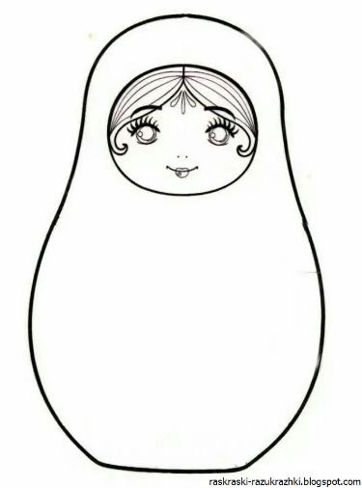

**ВЕЧЕР: КОНКУРС ИНСЦЕНИРОВАННЫХ СКАЗОК**

1.Подготовительный этап

- на утренней линейке отряды вытаскивают по жребию записки с названиями русских народных сказок

-репетиции сказки (в течение дня)

- оформление своих сказок (стилизовано), возможны только элементы оформления

- жюри

- выбор регламента выступления (обязательно!)- не более 10 минут (иначе будет затянуто и утомительно)

2. Сценарный план проведения

Представление Инсценированных сказок происходит, как правило, от младших отрядов, до старших (или по жребию). Перед началом необходимо провести генеральную репетицию (прогон) для того, чтобы посмотреть допустимость шуток для детской аудитории, отсутствие пошлости и проч. То есть содержание каждого выступления должно быть 0+ или 6+.

Варианты русских народных сказок (для инсценировки)

- Колобок

-Теремок

-Снегурочка

-Лиса и Волк

-Курочка Ряба

- Репка

-Летучий корабль (для старших)

- Волк и 7 козлят (музыкальный вариант)

3. Подведение итогов

Жюри оценивание выступления по критериям

|  |  |  |  |  |  |
| --- | --- | --- | --- | --- | --- |
| № | Отряд/сказка | Художественное  оформление | Актёрское мастерство | Оригинальность | Общий балл |
| 1 |  |  |  |  |  |
| 2 |  |  |  |  |  |

Награждение возможно по номинациям:

«Самые креативные»

«Самые оригинальные»

«Самые сказочные»

«Самые артистичные» и т.д.

**ДЕНЬ 11. СПЛОЧЕНИЕ В ОТРЯДАХ И ПОДДЕРЖАНИЕ ПОЗИТИВНОЙ АТМОСФЕРЫ**

**ВЕЧЕР: Отрядное время (например, «КОНЦЕРТ-МОЛНИЯ»)**

*Цель: поддержка комфортной и дружеской атмосферы в отряде, содействие творческого развития детей*

1. Подготовительный этап

Днем в отряде распределяются (по жребию) номера по различным творческим жанрам: спеть песню, станцевать танец, придумать рассказ или сказку со словами (лес, дети, лагерь, солнце, лето, вожатые, родители и проч.) и т.д.

После ужина отряд собирается на своем отрядном месте. Ребята показывают друг другу концертные номера. Вожатые с юмором ведут концерт, поддерживают выступления и подбадривают ребят.

Все заканчивается дружными аплодисментами!

**ДЕНЬ 12. ТЕМАТИЧЕСКИЙ ДЕНЬ – ГОРОД МАСТЕРОВ: БИСЕРОПЛЕТЕНИЕ И УКРАШЕНИЕ ГОЛОВНЫХ УБОРОВ**

*Цель: знакомство с различными видами декоративно-прикладного искусства, мотивация к познанию исторического прошлого родины, развитие фантазии и творчества*

**ДЕНЬ: Мастер-классы по бисероплетению и изготовлению головных уборов**

В идеале днем необходимо провести мастер-классы по бисероплетению. Если такой возможности нет- можно ограничиться показом слайдовой презентации и рассказом об истории искусства украшения бисером, примерами образцов.

Практическое занятие можно провести с изготовление и раскрашиванием головных уборов- различных видов кокошников – от исторических до фантастических.

**ВЕЧЕР: ПОКАЗ МОД (ДЕФИЛЕ)**

1. Подготовительный этап

- от каждого отряда выбираются «модели» для демонстрации головных уборов (кокошников). В соответствии со стилем и цветом головного убора- необходимо подобрать одежду;

- помимо «модели», каждый отряд выбирает также «комментатора» и пишет текст для «демонстрации модели»

- для демонстрации моделей нужно соорудить «подиум» или ограничить территорию в виде подиума, расставив лавочки(скамейки) вдоль подиума.

2. Основной этап

- Ведущий представляет команду модельеров от каждого отряда – модель - демонстрирует, комментатор - комментирует, зрители – аплодируют

3. Подведение итогов

Все модели и участники в подготовке показа мод получают Модные Дипломы

**ДЕНЬ 13. ОТРЯДНОЕ ВРЕМЯ «ЭКСПРОМТ-СКАЗКА»**

*Цель: поддержка комфортной и дружеской атмосферы в отряде, содействие творческого развития детей*

1. Подготовительный этап

Вожатым нужно написать название каждого действующего лица на отдельной записочке и свернуть ее, чтобы никто не видел, что там написано. Все записочки складываются в шляпу. Дети разбирают свои «роли», разворачивают и читаю кто они, но никому об этом не говорят и не показывают.

Задание: Сейчас я буду читать сценарий сказки. Как только вы услышите что речь идет о вашей роли- нужно выйти и выполнять все что я буду читать.

**В Тридевятом Царстве.**

*(действующие лица в тексте подчеркнуты)*

В Тридевятом Царстве, распрекрасном государстве Жили были Царь и Царица. Царь и Царица очень любили свою доченьку Василису Прекрасную. У Василисы была служанка Рамона. И Рамона любила Василису. В один день Василиса Прекрасная со своей служанкой Рамоной пошли погулять. Идут, а солнце сияет. Травка зеленеет. Деревья шелестят. Птички поют. А Василиса со своей служанкой Рамоной гуляют. Тут на поляне увидали пенёк. Василиса устала и села на пенёк, а солнце сияет, травка зеленеет, деревья шелестят, птички поют, ручеёк журчит.

Тут откуда не возьмись Ураган. Налетает Ураган и похищает Василису Прекрасную, унося её с собой.

Служанка Рамона в слёзы, прибегает к царю и царице, падает на колени и говорит: «Прости царь батюшка, не досмотрела!»

Царь и Царица загрустили, так они любили свою доченьку,

Царь подумал, подумал и говорит: «Кто освободит Василису прекрасную, получит пол царства, пол трактора и пол лимона!»

Как раз мимо проезжал Иван Царевич , на своём коне, услышал и вызвал в бой Урагана. Ураган налетел, а Иван Царевич его своей Саблей зарубил. Победил Иван Царевич Ураган,

Царь и Царица развеселились, обняли свою доченьку Василису Прекрасную, выпили они с Иваном Царевичем чайку с тортиком, подарили пол царства и стали ездить на пол тракторе.

Вот и сказке конец, а кто слушал молодец!

*(Можно на основании этого примера сказки- придумать свою)*

**ДЕНЬ 14. ТЕМАТИЧЕСКИЙ ДЕНЬ – ГОРОД МАСТЕРОВ: НАРОДНЫЕ КОСТЮМЫ ТАМБОВСКОГО КРАЯ**

*Цель: воспитание полоролевого поведения у девочек*

**ДЕНЬ: Мастер-классы по рисованию, вышивке, бисероплетению**

**ВЕЧЕР: Конкурс Мастериц**

1. Подготовительный этап

- выбрать по 1 Мастерице от каждого отряда, подготовить домашнее задание - имидж и имя;

- жюри и бланки для оценивания участниц

БЛАНК (по 5-ти балльной системе)

|  |  |  |  |  |  |  |  |  |  |
| --- | --- | --- | --- | --- | --- | --- | --- | --- | --- |
| № | Участница | 1 конкурс | 2 конкурс | 3 конкурс | 4 конкурс | 5 конкурс | 6 конкурс | 7 конкурс | всего |
|  |  |  |  |  |  |  |  |  |  |
|  |  |  |  |  |  |  |  |  |  |
|  |  |  |  |  |  |  |  |  |  |

1. Сценарный план проведения конкурса
2. **конкурс «Давайте познакомимся»**

- представление имени, легенды имени и костюма

**2 конкурс «Свет мой, зеркальце, скажи»**

- каждая участница, по очереди, берет в руки зеркальце (с ручкой, похожее на волшебное) и должна, глядя в зеркало, рассказать о себе все самое хорошее, похвалить себя свою каждую черточку и не рассмеяться (!)

Начать можно со слов «Я – самая красивая, самая….» и т.д.

**3 конкурс «Музыкальный»**

- на экране демонстрируются кадры караоке с записью известных детских песен

**4 конкурс «Танцевальный»**

- все участницы выходят на сцену и под нарезку из разных музыкальных жанров должны танцевать в соответствии с музыкой

**5 конкурс «Мастерство»**

- участницам предлагается пришить пуговицу

Пока Мастерицы выполняют конкурсное задание - ведущий играет с залом. После выполнения задания- мастерицы отдают пришитые пуговицы на оценку жюри конкурса.

**6 конкурс «Чувство юмора»**

- придумать название картинкам (из интернета) с забавными животными

**7 конкурс «Таланты и поклонники»**

- Мастерицы демонстрируют свои таланты

3. Подведение итогов

Жюри подводит итоги и оценивает Мастериц по номинациям

«Самая веселая»

«Самая нарядная»

«Самая оригинальная»

«Самая музыкальная»

….и т.д.

**ДЕНЬ 15. ОТРЯДНОЕ ВРЕМЯ**

**Вечер: Отрядное время, например, «ВЕЧЕР ЛЕГЕНД»**

**ДЕНЬ 16. ДЕНЬ ЕДИНЫХ ДЕЙСТВИЙ - ДЕНЬ СЕМЬИ, ЛЮБВИ И ВЕРНОСТИ**

*Цель: воспитание уважения к традиционным семейным ценностям*

**ДЕНЬ: Конкурс рисунков «Моя семья»**

*Конкурс рисунков можно провести как конкурса рисунков на асфальте, а можно на ½ листа А4 и потом создать целую стену в холле или в столовой (клубе) на самом видном месте для позитивной демонстрации*

**ВЕЧЕР: СЕМЕЙНЫЙ КВН**

***Особенность данного мероприятия заключается в сочетании юмористического ведения с серьезными психологическими комментариями (в соответствии с социальными ролями членов семьи). Именно эти комментарии несут на себе воспитательную нагрузку и не позволяют уйти только в развлекательный контекст.***

1. Подготовительный этап

- формируются 2 сборные команды из чётных и нечётных отрядов (2 человека от отряда- самые веселые и находчивые)

В каждой команде одни и те же роли: ПАПА, МАМА, ДЕТИ, БАБУШКИ, ДЕДУШКИ, РОДСТВЕННИКИ, ДОМАШНИЕ ЖИВОТНЫЕ

Перед началом участник продумывают свой имидж чтобы он был соответствующий роди в «семье»

- ведущие и имидж ведущих

- жюри

- бланки

|  |  |  |  |
| --- | --- | --- | --- |
| №  п/п | Название конкурса | Команда (фамилия семьи)  От 1 до 5 баллов | Команда  (фамилия семьи)  От 1 до 5 баллов |
| 1 | Генеалогическое древо семьи  (представление команд) |  |  |
| 2 | Глава семьи (конкурс пап) |  |  |
| 3 | Хранительница очага  (эстафета домашнего хозяйства) |  |  |
| 4 | Дети (ласковые слова) |  |  |
| 5 | Бабушки и дедушки  (сказка на ночь) |  |  |
| 6 | Родственники (песня хором) |  |  |
| 7 | Семейный портрет  (общий рисунок) |  |  |
|  | Общее количество баллов |  |  |

2. Основной этап

Конкурсная программа

**1 конкурс – «Генеалогическое древо семьи»**

Задание: представление семьи (команды), обыгрывание семейной фамилии, легенда создания семьи и фамилии

1. **конкурс – «Глава семьи»**

Конкурс пап. Ведущий обязательно рассказывает о роли отцов как главы семьи- защита и поддержка семьи. Отца должны много знать, быстро реагировать

Конкурс - вопрос из зала. В зале устанавливается «свободный микрофон» (или он находится в руках у ведущего и передается тому из зрителей, кто задает вопрос) Каждому «папе» можно задать по 5 вопросов.

Жюри оценивает не только правильность, но и смекалку, чувство юмора

1. **конкурс – «Хранительница очага»**

Это конкурс - «мам». Ведущий также рассказывает о роли матери- как хранительницы очага, о том как она заботится о детях и родителях. У мамы много дел и она должна содержать в чистоте и порядке и семью и жилище.

Эстафета для мам, например: стирка, уборка, разложить вещи встопочку, подмести бумажки, вымыть руки, одеть ребенка. Накрасить губы и т.д.

Жюри учитывает скорость и точность выполнения заданий

1. **конкурс – «Дети»**

Дети очень любят своих родителей и сейчас они нам это продемонстрируют. Конкурс называется «Ласковые слова» Но прежде чем мы это увидим и услышим, у нас есть задание для бабушек и дедушек. Они очень любят свою семью и своих внуков. И даже рассказывают им сказки на ночь. Получите листочки и у вас будет ровно 1 конкурс что бы вы написать сказку для ваших внуков. Но! В сказке обязательно должны быть слова, которые мы вам написали на этом листочке.

Пока бабушки и дедушки готовятся - дети выполняют задание своего конкурса.

Дети отходят до самого края сцены и называют по 1 ласковому имени для мамы, делают шаг на каждое слово. Таким образом, кто дольше уйдет- тот и победил в этом конкурсе.

*(Если для следующего конкурса нужно дополнительное время- проводится конкурс для зрителей или игра с залом)*

1. **конкурс «Бабушки и дедушки»**

Сказка на ночь (со словами: дети, речка, лес, лагерь, солнце, озеро, цветы и т.д.)- слова могут быть любыми и могут использоваться в любом порядке

Жюри оценивает не только фантазию и творчество, но и воспитательный эффект текста сказки

1. **Родственники (песня хором)**

Семья – это не только мамы, папы, дети и бабушки с дедушками- это еще и близкие и дальние родственники. Как хорошо, что есть праздники и дни рождения- поводы, когда семья может собраться все вместе

А когда все собираются вместе- то это всегда - вкусное угощение за большим столом и песни.

Задание для родственников - исполнить хором любую песню от начала до конца.

Жюри оценивает качество исполнения и выбор песни.

Внимание: не допускать копирования «пьяных»!!!

1. **Семейный портрет (общий рисунок)**

- Наш Семейный КВН подходит к концу. Приглашаем на сцену семейные команды. И для вас- последний конкурс – «Семейный портрет» (или «семейная фотография»). На сцене – два стола- на каждом из них разложены по 1 листу ватмана и наборы фломастеров и карандашей. Пока звучит музыка- вам нужно нарисовать общий портрет вашей семейной команды. Жюри будет следить, чтобы в работе принимали участие все члены семьи.

(Более легкое задание- всем вместе нарисовать вазу с цветами)

1. Подведение итогов

Жюри подсчитывает общие баллы и оглашает результаты

**ДЕНЬ 17. ШОУ ТАЛАНТОВ**

*Цель: воспитание уверенного поведения, демонстрация способностей и талантов*

**ВЕЧЕР: ШОУ «КАРУСЕЛЬ» или КАРУСЕЛЬ-ШОУ**

Проводится в форме Шоу талантов или Минута Славы. На сцене могут принимать участие все желающие. Таланты и способности могут выражаться не только в музыкальных и спортивных номерах, но также в умении демонстрировать что-то, что никто другой не может- иностранные языки, математический счет, столицы мира и т.д.

Можно выбрать «независимое жюри» и потом раздать СЕРТИФИКАТЫ ТАЛАНТОВ

**ДЕНЬ 18. ПОДГОТОВКА К ЯРМАРКЕ**

**ДЕНЬ 19. ГОРОД МАСТЕРОВ**

Цель: подведение итогов программы воспитания смены, зафиксировать позитивные результаты новых знаний и навыков, приобретенных детьми в процессе реализации программы смены

**ДЕНЬ: Ярмарка города Мастеров**

Цель: демонстрация достижений за 2-ую смену

1. Подготовительный этап

- оформление лавочек и магазинов, рекламных плакатов и содержания «товаров»

- подготовка Ведущих, сценария и имиджа

- подготовка жетонов (местной валюты)

2. Основной этап

Ярмарка Города Мастеров проводится в форме любимой и традиционной Ярмарки с аттракционами и угощениями, но с обязательными лавочками (мастерскими) в которых ребята могут 2продавать» на жетоны (местную валюту) свои изделия, «образовательные продукты», сделанные в мастерских и творческих объединениях. Стилизованные лавки Города Мастеров:

- Гончарная лавка

- Текстильная лавка

- Деревянная лавка

- Игрушки

- …

**ВЕЧЕР: Танцевальный флешмоб народных танцев**

**3.2. Дни единых действий**

На основании письма Министерства просвещения №АБ1154/06 от 26 апреля 2022 «О летней оздоровительной кампании 2022 года» запланировано проведение дней единых действий в летний каникулярный период, включенных в календарный план воспитательной работы.

Материалы размещены по ссылке <https://disk.yandex.ru/d/bVERtLtUTExvJA>, а также на официальном сайте Центра детско-юношеского туризма и краеведения федерального государственного бюджетного образовательного учреждения дополнительного образования «Федеральный центр дополнительного образования и организации отдыха и оздоровления детей» по адресу в сети Интернет https://fcdtk.ru/.

К дням единых действий в календарном плане воспитательной работы 2-ой смены относятся:

**27 июня – День Молодежи**

**8 июля – День Семьи, любви и верности**

Сценарии мероприятий представлены в разделе 3.1. Сценарии и сценарные планы мероприятий

**4 СПИСОК ИСПОЛЬЗОВАННЫХ ИСТОЧНИКОВ**

**4.1. Методическая литература**

1. Методические рекомендации по проектированию дополнительных общеразвивающих программ (включая разноуровневые программы) (разработанные Минобрнауки России совместно с ГАОУ ВО «Московский государственный педагогический университет», ФГАУ «Федеральный институт развития образования», АНО ДПО «Открытое образование», 2015г.) (Письмо Министерства образования и науки РФ от 18.11.2015 № 09- 3242);

2. Методические рекомендации по организации отдыха и оздоровления детей в части создания авторских программ работы педагогических кадров (Письмо Минобрнауки № 09-260 от 26.10.2012);

3. Методические рекомендации по примерному содержанию образовательных программ, реализуемых в организациях, осуществляющих отдых и оздоровление детей (Письмо Минобрнауки №09-613 от 01.04.2014) (Опыт работы ВДЦ «Орленок» и «Океан»);

4. Методические рекомендации по организации лагерей и форумов, предусматривающих совместное пребывание детей с ограниченными возможностями здоровья и их сверстников (Письмо Минобрнауки РФ от 30.11.2015 № 09-388);

5. Арманд и Беверли Болл «Основы управления лагерем» // Издательство НОУД «Учебный центр «КОМПЬЮТЕРиЯ», 2013 г.

6. Белоногова Л. Г., Крамар А. Б. Методические рекомендации по составлению программ педагогической деятельности по организации отдыха детей и их оздоровления // ООО «Издательство «Сахалин-Приамурские ведомости», 2020г.

7. Бочко М.А., Ерыгина В.И., Мясищева Е.Н, Немыкина Н.В., Никулина Е.В., Харченко К.В., Яшина М.А. Методические рекомендации по разработке программы развития образовательной организации // ОГАОУ ДПО «Белгородский институт развития образования», 2019г.

8. Дополнительные общеобразовательные общеразвивающие программы / Методические рекомендации по разработке и реализации. // Новосибирск: ГАО ДО НСО «ОЦРТДиЮ», РМЦ, 2020 г.

9. Коваль С.А. Организация безопасной жизнедеятельности в условиях учреждения отдыха и оздоровления детей /Серия: Библиотечка для учреждений дополнительного образования детей/ №1.- М.:ООО «Новое образование», 2012.- 120 с.

10. Коваль С.А. Профессиональная компетентность специалистов системы отдыха и оздоровления детей /информационно-методический журнал «Внешкольник» №3.- М.: «ООО Новое образование», 2011.

11. Министерство просвещения Институт стратегии и развития образования РАО «Методические рекомендации о разработке программы воспитания» // Москва, 2020 г.

12. Министерство просвещения Институт стратегии и развития образования РАО «Примерная программа воспитания» // Москва, 2020 г.

13. Тазиев С.Ф. Программно-целевое проектирование деятельности детского оздоровительного лагеря // г. Казань, 2008 г.

14. Тетерский С.В. «Время созидателя» // М., Екатеринбург: Банк культурной информации, 2017 г.

**4.2. Интернет-источники**

1. <https://summercamp.ru/Лагерь_от_А_до_Я>

2. Тамбовский научно-методический центр народного творчества и досуга

[http://www.tambovcentr.ru/joomla/index.php/mastera-narodnykh-promyslov](http://www.tambovcentr.ru/joomla/index.php/mastera-narodnykh-promyslov 3)

[3](http://www.tambovcentr.ru/joomla/index.php/mastera-narodnykh-promyslov 3). Тамбовская энциклопедия <https://tambweb.ru/> НАРО́ДНЫЕ_ХУДО́ЖЕСТВЕННЫЕ_ПРО́МЫСЛЫ

**5 ПРИЛОЖЕНИЕ**

**5.1. Приложение 1. Из Тамбовской энциклопедии https://tambweb.ru/**

НАРОДНЫЕ ХУДОЖЕСТВЕННЫЕ ПРОМЫСЛЫ Тамбовского края занимают особое место в художественной культуре русского народа, так как в них отразилась не только форма коллективного народного творчества, связанная с производством повседневных предметов быта, основанная на высокохудожественных способах их изготовления и украшения, но и черты национального сознания, являющиеся уникальным компонентом традиционной культуры.

На территории Тамбовского края имеются многочисленные следы ранних, 12–13 веков, и поздних русских поселений 17–18 веков. Большое количество предметов домашнего и хозяйственного обихода, найденных в Тамбовском, Моршанском, Петровском и других районах области, указывают на тесные культурные связи русских с мордвой. Развитие многочисленных ремёсел было связано с обработкой металла, кожи, кости, дерева. Прядение и ткачество, гончарные и ювелирные изделия говорят о специализации многих ремесленников. Особую художественную ценность имеют резьба, роспись по дереву, гончарство и глиняная игрушка, ткачество, вышивка.

**Тамбовская вышивка** получила известность далеко за пределами губернии еще в 19 веке. Для неё характерна яркая локальная гамма тонов, сочная палитра в изображении художественного образа. Наиболее распространённым элементом узора является мотив креста, который представлен в виде прямого равноконечного, иногда с ромбичными концами, или же косого в различных вариантах. Одной из самых старинных техник тамбовской вышивки является шитьё цветными шёлковыми нитями двухсторонней гладью и швом «роспись по полотну», которая использовалась для украшения оплечий женской одежды, полотенец, скатертей. Сложные сочетания геометрических фигур, выполненных чёрной и золочёной нитью, а также вкрапление других тонов придавали вышивке неповторимый колорит. Особенно изысканными по цвету являются вышивки Кирсановского и Моршанского уездов, где шёлк, выкрашенный корнем марены, имел различные оттенки красного цвета, которые сочетались в вышивках гладью с охристым, зелёным и бирюзовым шёлком. Особенно выразительно было сочетание золота или серебра с чёрным шелком.

Своеобразной является группа тамбовских вышивок с изящным и лёгким узором, где контуры орнамента намечены тонкой чёрной линией шва «роспись», а пространство внутри фигур зашито гладью, цветными шелками. Большое распространение на Тамбовщине получила вышивка в технике «цветной перевити», которой украшали рубахи, передники, полотенца, покрывала и скатерти. Яркие тона красной, зелёной, желтой и синей гаммы придавали необычайную праздничность этим изделиям. Наряду с орнаментальными геометрическими узорами интерес представляют сюжетные композиции тамбовских вышивок. Фигурки «барынек» в лёгких экипажах, одетых в парадный костюм, пейзажи, изображения птиц встречаются не так часто и свидетельствуют о переработке древних сюжетов на художественно-поэтический язык народной фантазии.

Одним из центров художественной вышивки, славившейся не только в России, но и за границей, являлся город Кадом Тамбовской губернии (в настоящее время – Рязанская область), где с 1907 был организован кустарный промысел. Изделия школы мастериц, поставлявшиеся исключительно за границу, пользовались большим спросом, поражая оригинальностью, неповторимым колоритом и богатством орнаментального решения и получали неоднократно высшие награды на выставках кустарных промыслов в России и за рубежом.

**Бисероплетение**, вышивка и низание из бисера, изготовление нагрудных и шейных украшений было очень развито, особенно в монастырских мастерских и женских образовательных учреждениях Тамбова. Орнамент украшений из бисера состоял из различных вариантов ромба разнообразных цветов и сочетаний. Для украшения «позатыленей» (часть женского головного убора) к ним крепили на шёлковых нитях параллельные низки стекляруса или бисера («рясна»), которые носили перекинутыми на грудь от виска. Непременной деталью костюма, особенно праздничного, были разноцветные бисерные полоски с бисерными бахромками, украшавшие подолы одежды, кисти поясов. В селе Соломенки М. Ф. Якунчиковой была открыта бисерная мастерская, где изготовляли бисерные цепочки для продажи в разных городах России. В отличие от крупного крестьянского бисера, цепочки низали из мелкого. Соломенские «ожерелки» пользовались большим спросом.

**Гончарный промысел** в Тамбовской губернии развивался в нескольких направлениях: производство кирпича, изготовление глиняных труб, посуды и кафеля, игрушек. Наибольшее развитие получил в Тамбовском, Кирсановском, Темниковском и Липецком уездах. Развитому гончарному произодству, в котором обычно были заняты мужчины, сопутствовали и женские занятия: изготовление грузил для сетей, глиняных пряслиц (деревня Демидово Шацкого уезда Тамбовской губернии, деревня Языково Чембарского уезда Пензенской губернии) и игрушек, украшенных поливою (слобода Романово и село Измалково Липецкого уезда, деревня Демидово Шацкого уезда Тамбовской губернии и др.).

В 19–20 веках широкую известность получил добровский промысел (село Доброе). Изделия гончаров славились не только в Лебедянском уезде, но и далеко за его пределами. Особой популярностью в округе пользовались глиняные горшки-махотки, отличавшиеся большой прочностью, и забавные игрушки. Фигурки добровских игрушек предельно обобщены и стилизованы. Их туловище – вытянутый цилиндр, оканчивающийся сзади свистком, ножки же – конусовидные, короткие. Животные отличаются друг от друга только формой головы, единственное исключение – конь, форма шеи и головы которого изменяется благодаря гриве. У добровских свистулек рот или клюв всегда закрыт.

В 20 веке славились гончарные изделия из деревни Фёдоровки Бондарского района Тамбовской области (см. также статью: Фёдоровская керамика). Единственной, истинно тамбовской называется «романовская» игрушка, промысел которой находился в селе Романово Липецкого уезда. Старинные тамбовские игрушки конца 19 – начала 20 века отличались от игрушек других регионов небольшими размерами (чтобы умещались в детской руке), гармоничными пропорциями и мягкими, округлыми линиями силуэта. Это всевозможные «всадники», «барыни», «солдаты» и «офицеры», различные домашние животные. Основу романовской игрушки составляют животные, окружавшие деревенский дом. Каждое животное, изображенное в народной игрушке, имеет глубинный символический смысл.

**Кружевоплетение**. Кружевные промыслы на Тамбовщине развивались под сильным влиянием центров кружевоплетения Рязанской, Орловской и Нижегородской губерний, где местные особенности русского плетёного кружева проявились наиболее ярко. Как промысел кружевоплетение распространилось в губернии в конце 19 – начале 20 века только после создания школ-мастерских для обучения и изготовления кружев. Это мастерская в селе Соломенки Соломенской волости, где под руководством М. Ф. Якунчиковой и Н. Ф. Давыдовой обучались вышивке, ковроткачеству, кружевоплетению, а также имение Быкова Гора в Шацком уезде (основательница – А. Н. Нарышкина), где занимались пошивом одежды. В селе Тютчево Лебедянского уезда помещицей М. Н. Пальчиковой была создана школа-мастерская по производству ковров и кружев. В 1907 была открыта Темниковская земско-городская кружевная школа-мастерская, а в 1912 основана кружевная мастерская в селе Качемирове Темниковского уезда. Основным центром кружевоплетения являлся Лебедянский уезд и деревня Липяная Казачинской волости Шацкого уезда.

**Ткачество.** Женские костюмы из Тамбовской губернии свидетельствуют о необыкновенной красочности, разнообразии форм, неистощимой фантазии ткачей, вносящих в простое ремесло своё понимание гармонии красоты. Многообразие ритмических и цветовых построений, технических приёмов, различие фактур тканей, их сочетание с вышивкой, кружевом характерно для тамбовской понёвы из различных уездов. Богато декорированы геометрическим орнаментом узорные пояса и кушаки, которые плели, вязали, ткали, украшали узорами повсеместно. Особенно распространено тканье поясов и кушаков было в селе Татаново Горельской волости, а также деревень Гарденино, Голицыно, Казерино, Протасово Лысогорской волости. Наибольшее распространение этот вид ремесла имел в Тамбовском, Усманском, Моршанском и Козловском уездах.

**Вязальный промысел** наиболее распространён был в Тамбовском уезде. Все жительницы сёл Бондари, Рассказово, Хитрово, Верхнеспасское, Нижнеспасское и других занимались вязанием чулок, носков, варежек, перчаток, платков и кушаков. Продукция сбывалась в основном в Рассказове через скупщиков, развозивших её по всей России. В Козьмодемьянской слободе Лысогорской волости вязали юбки и кушаки. Значительным этот промысел был в Шацком и Борисоглебском уездах, а также в ряде сёл Козловского и Кирсановского уездов. В Лебедяни вязанием шерстяных изделий занималось более двухсот насельниц Сезёновского монастыря. Платки тонкие, типа «паутинка», выполняли целиком ажурными, обвязывая края каймы треугольными зубчиками. Изделия верхнего трикотажа из чистошерстяной, полушерстяной и объёмной пряжи вязались различными приёмами. У каждой мастерицы был и свой узор, и свои приёмы вязки, передаваемые из поколения в поколение.

**Изделия из дерева.** В начале 20 века в селе Полховский Майдан Темниковского уезда (в настоящее время – Нижегородская область) получил развитие промысел по производству токарных расписных изделий. Деревянные игрушки, посуда, загрунтованные крахмалом, затем расписывались анилиновыми красками ярких цветов с обводкой контуров чёрной краской. После двойной лакировки и сушки изделия приобретали необычайно насыщенное цветовое звучание. Существовал промысел по изготовлению музыкальных инструментов. В губернии были мастера, изготавливавшие гармони. Козловские мастера продавали гармони в Козлове и Тамбове, а также работали по заказам, товар же для гармоней приобретался на стороне.

**Резьба по дереву** была распространена во всех уездах. Мастера украшали резьбой или росписью бытовую утварь. Далекие от искусства предметы, как вальки и рубели, предназначенные для выбивания и выкатывания белья, также делались резными в технике трёхгранно-выемчатой геометрической резьбы. Практически в каждом доме можно было встретить прялки, разнообразные по форме и декоративному оформлению. Для тамбовских прялок была характерна массивность и объёмность сильно вытянутой доски донца, а характерными узорами являлись композиции из кругов, розетов и декоративных желобков. Много труда и выдумки вкладывали мастера в изготовление посуды. Ковши, солонки, миски, туеса и ложки соединяли в себе три неотъемлемых качества народного искусства – красоту, целесообразность и долговечность.

С 18 века в ряде деревень Моршанского уезда резчики по дереву исполняли круглую скульптуру и иконостасы, форма и орнамент которых отражают влияние барокко (см. также статью: Культовая деревянная скульптура). С 19 века популярна сохранившаяся до настоящего времени в селе Заворонежском (Мичуринского района) пропильная домовая резьба. В 1910–1920-е на основе старого деревообрабатывающего промысла и под влиянием семёновской и мериновской росписи сложился Полхово-Майданский центр росписи по дереву (Темниковский уезд).

В настоящее время происходит возрождение народных промыслов на территории Тамбовского края. Наиболее популярны: вязание платков, одежды, варежек, носков (Рассказовский, Моршанский, Кирсановский районы), гончарный (Жердевский, Моршанский, Мучкапский районы, Тамбов), ткачество (Инжавинский, Гавриловский, Тамбовский районы), вышивка, кружевоплетение (Кирсановский, Умётский и другие районы области), резьба и роспись по дереву (Моршанский, Тамбовский и другие районы), изделия из берёсты и лыка (Котовск, Тамбов и другие), лоскутная мозаика (Кирсанов, Котовск, Тамбов). Учтено более 1500 мастеров. Ежегодно проводятся выставки в Тамбовской областной картинной галерее и Тамбовском областном краеведческом музее. Народные мастера и художники-любители – участники областных, персональных, групповых выставок, праздников народного творчества, творческих отчётов и других мероприятий.

*См. также статью: Народная культура.*

**5.2. Приложение 2. Народные промыслы и ремесла Тамбовского края** (историко-культурный обзор)

Многогранную культуру края наряду с другими видами творческой деятельности составляют уходящие своими корнями в глубокую древность кустарные промыслы. Оными крестьяне занимались уже в конце XVII в., когда сельское хозяйство не давало возможности прожить в достатке. В свободное от основной работы время после окончания сельскохозяйственной страды они изготавливали бытовой и транспортный инвентарь, делали колеса, дуги, сани, телеги, плели рогожи, веревки, лапти. Оживлению кустарных промыслов способствовало развитие торговли. Изделия кустарей стали заполнять многочисленные ярмарки и базары в городах и селах того времени. На протяжении XVIII–XIX вв. кустарные промыслы оставались значительным подспорьем для крестьянства и городской бедноты. Наибольшее распространение в Тамбовской губернии имели вышивка, кружевоплетение, гончарство, деревообработка, ткачество, лозоплетение.

**Вышивка**

Один из самых распространенных видов народного искусства, имеющий многовековую историю (о чем свидетельствуют находки археологов, относящиеся к IX–XVII вв., в виде фрагментов одежды, украшенных сверкающими золотыми узорами), – это вышивка. В XIV–XVII вв. она получает большое распространение не только в украшении одежды, но и предметов обихода.

В течение длительного времени русские женщины выработали своеобразные приемы вышивки, характерные для определенной местности, которые, обогащая и развивая, они передавали от поколения к поколению. Искусство вышивки требовало не только терпения, усидчивости и трудолюбия, но и богатой фантазии в сюжетах, орнаментике и технике выполнения работы.

Тамбовская вышивка получила известность далеко за пределами губернии. Сохранившиеся в различных музеях страны изделия тамбовских мастериц свидетельствуют о ее необычайном своеобразии и неповторимости. Для тамбовской вышивки характерна яркая локальная гамма тонов, сочная палитра в изображении художественного образа. Наиболее характерным элементом узора является мотив креста, который представлен в виде прямого равноконечного, иногда с ромбичными концами, или же косого в различных вариантах. Тамбовские мастерицы использовали вышивку для украшения одежды и в то же время как своеобразный символ, связанный с магией плодородия не только земли, но и женщины.

Одним из центров художественной вышивки, славившейся не только в России, но и за границей, являлся г. Кадом Тамбовской губернии. В настоящее время этот центр относится к Кадомскому району Рязанской области, но влияние его на всю тамбовскую вышивку очень велико. Кадом был расположен в северной части Тамбовской губернии на берегу р. Мокши. Очень часто кружевницы копировали образцы, привезенные с Запада, но постепенно стали вводить новые элементы, смело заменяя композиции. В петровскую эпоху золотое кружево уступило место льняному, а затем и шелковому. Дворяне и купцы носили кружева из тонкой льняной или шелковой нити, а крестьяне – из пряжи собственного производства.

Уже в начале ХХ в. в губернии работало несколько кустарных мастерских. Наиболее известны в губернии были Темниковская мастерская Темниковского уезда и Кадомская школа кружевниц. Школы являлись, прежде всего, мастерскими, в которых под наблюдением инструкторов занимались обучением кружевоплетению и изготовлением изделий. Положительным в деятельности школ и учебных мастерских было то, что они не только обучали женщин ремеслу, но и способствовали распространению данного вида рукоделия в уездах. Помогали распространению кружевоплетения и кустарные склады, где раздавали заказы, продавали изделия и производили оплату за работу.

Необходимо отметить, что местные особенности кружев играли важную роль в развитии одного из самых массовых видов декоративно-прикладного искусства в формировании художественного вкуса кружевниц и потребителей. Несмотря на многообразие узоров русского кружева, большинство из них повторялись в различных губерниях, хотя и приобретали вариантность, характерную для данной местности.

В связи с тем, что в школах-мастерских использовались образцы кружев, происходило стирание различий местных особенностей в угоду вкусам заказчиков или моды. Работницы мастерских могли выполнить любые узоры и применяли различную технику кружевоплетения, сообразуясь с запросами рынка, и часто утрачивали индивидуальность, неповторимость и местный характер кружев.

Наибольшее влияние на тамбовское кружево оказывали изделия Рязанской губернии и особенно михайловские и скопинские кружевные изделия, выплетенные в г. Михайлове и его окрестностях, которые использовались для украшения женских костюмов. Численное кружево михайловских мастериц отличалось своеобразием рисунков и красочностью.

**Ткачество**

Своеобразным видом прикладного искусства является русское узорное ткачество, имевшее повсеместное распространение в быту крестьян. Сырьем для ткачества служили лен, конопля, шерсть, которые обрабатывали в крестьянском хозяйстве или закупали на стороне.

Ткачество в деревне было самым необходимым и распространенным из женских рукоделий наряду с вязанием шерстяных изделий. На простом деревянном стане – кроснах делали половики и толстое домотканое сукно, грубую пеньковую мешковину и нарядную пестрядь, узорные прошивы и тонкий браный холст.

Из льняного и пенькового полотна и крашенины, из набойки и пестряди вплоть до 20-х гг. XX в. шили в деревне женские и мужские рубахи, передники и порты. Домотканое сукно шло на мужские кафтаны и зипуны, женские сарафаны и поневы. Из домашней тканины шили не только одежду, но и использовали ее для изготовления скатертей, покрывал, полотенец, салфеток. Для окрашивания льняных нитей и шерстяной пряжи применяли растительные красители (листья березы, кору ольхи, душицу и другие), которые придавали льняным тканям приглушенный колорит. Применение анилиновых красителей повысило яркость тканей и их узорной выделки.

Вязаные изделия пользовались широким спросом, особенно в северных губерниях России. Но нигде вязальный промысел не получил такого распространения, как на Тамбовщине. Ввиду выгодности и хорошего сбыта изделий этот легкий и доступный даже для детей труд получил массовый характер в деревнях и селах, расположенных вблизи от суконных фабрик. Изделия вязали из шерсти поярок (первой стрижки овец), а также из готовой пряжи, приобретаемой на базарах у перекупщиков.

**Гончарное дело**

Одним из древнейших видов народного искусства является гончарство, которое было распространено на Руси почти повсеместно, и трудно было найти село или деревню, где бы не встречались изделия из глины. Гончарные изделия составляли в прошлом значительную часть бытовой утвари. В конце XIX в. производством глиняной посуды занимались гончары более 180 уездов России. Однако широкое распространение гончарства было обусловлено неравномерностью его технического развития, на что влияли культурно-исторические и социально-экологические факторы.

Гончарное ремесло передавалось по наследству, и начиная с семилетнего возраста мальчики вместе с девочками и женщинами приучались делать горшки, мять глину и укладывать высушенные и обожженные горшки.

**Деревообработка**

Народное искусство складывалось веками усилиями мастеров многих поколений. Секреты мастерства передавались от отца к сыну, но, создавая новые произведения, настоящий мастер не только опирался на опыт прошлых поколений, а и пытался привнести нечто новое в каждое изделие. Оттого каждая вещь, исполненная мастером, как бы хранит тепло его рук.

Дерево как художественный материал издавна привлекало к себе внимание мастеров народного искусства. Оно вошло в обиход человека не только как строительный материал, но и как материал, из которого делали различные бытовые предметы: орудия труда, мебель, посуду.

Народные мастера придавали каждому предмету быта удобную и целесообразную форму, украшали его, в результате чего в изделиях воплощалась гармония прекрасного и полезного. В руках талантливого мастера дерево представляло собой материал неисчерпаемый по разнообразию художественных возможностей и позволяющий раскрыть разные стороны творческой личности творца.

В начале XX в. в с. Полховский Майдан Темниковского уезда (ныне Нижегородская область) получил развитие промысел по производству токарных расписных изделий. Деревянные игрушки, посуда, загрунтованные крахмалом, затем расписывались анилиновыми красками ярких цветов с обводкой контуров черной краской. После двойной лакировки и сушки изделия приобретали необычайно насыщенное цветовой звучание.

Заканчивая обзор художественных промыслов в Тамбовской губернии в XIX –начале XX вв., необходимо отметить, что сегодня много делается для сохранения и даже возрождения народных промыслов. Народное искусство необычайно динамично, находится в постоянном развитии и чутко реагирует на все изменения социально-бытового и духовного порядка.

**5.3. Приложение 3. Слайды презентации "Народные промыслы и ремесла Тамбовского края"** <https://infourok.ru/narodnye-promysly-i-remesla-tambovskogo-kraya-4839250.html>

Слайд 1

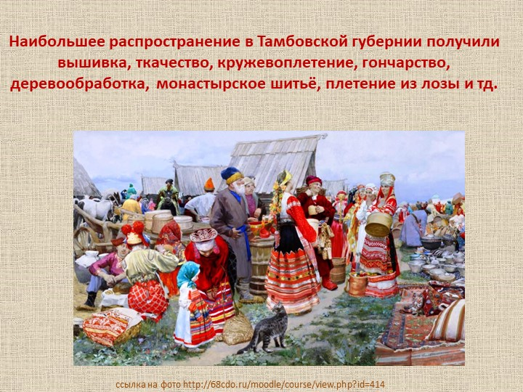

Слайд 2

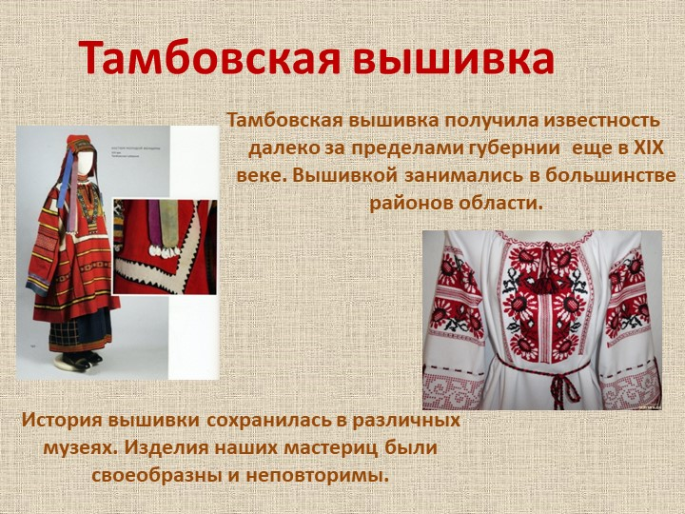

Слайд 3

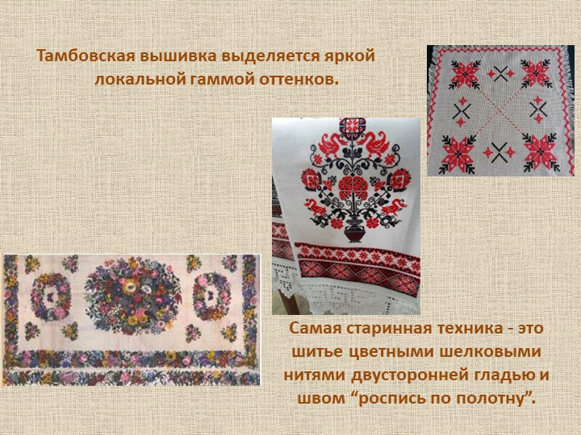

Слайд 4

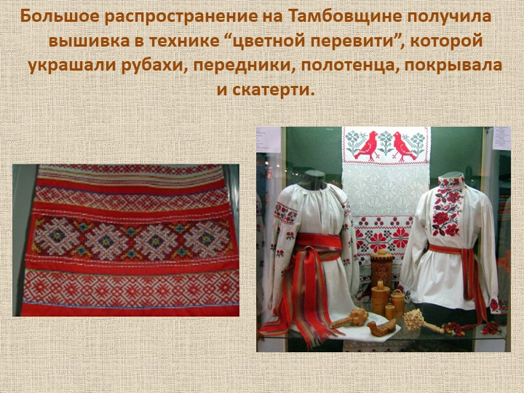

Слайд 5

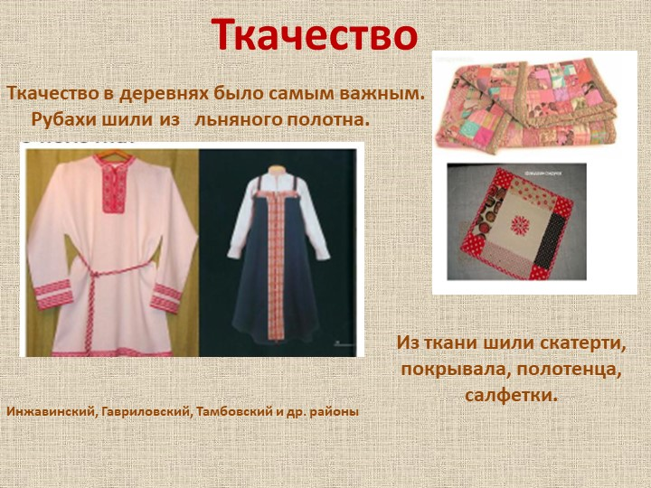

Слайд 6

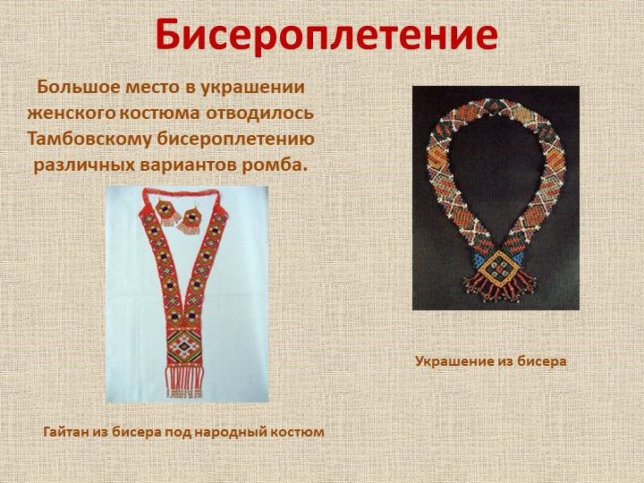

Слайд 7

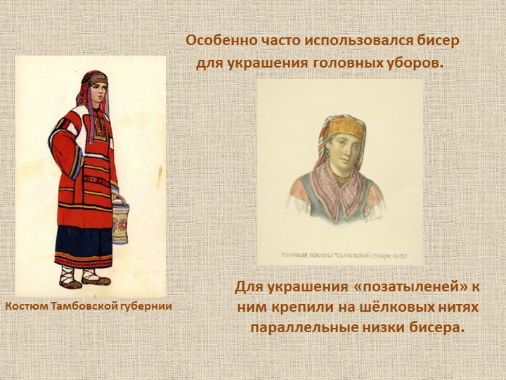

Слайд 8

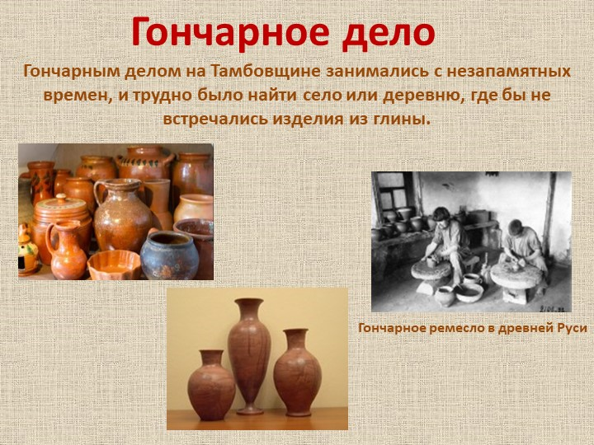

Слайд 9

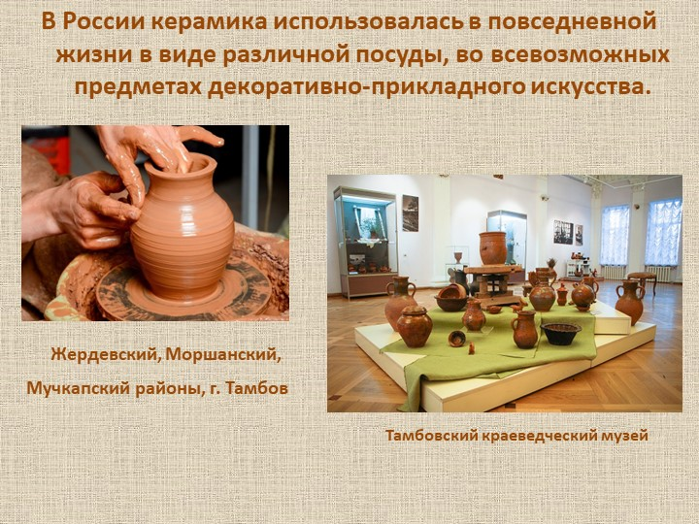

Слайд 10

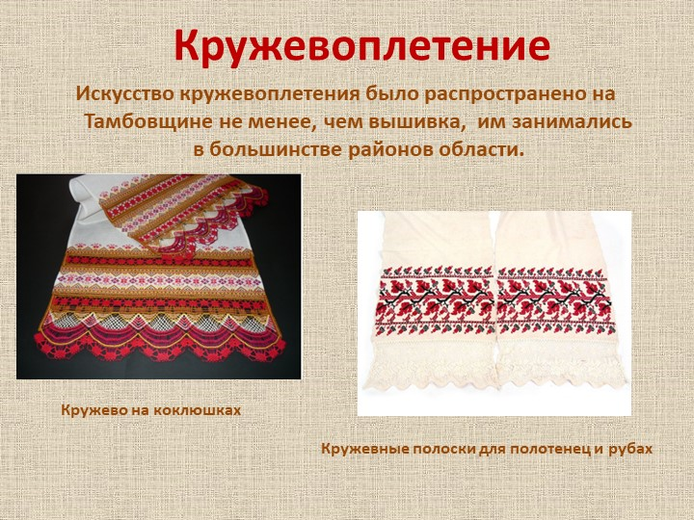

Слайд 11

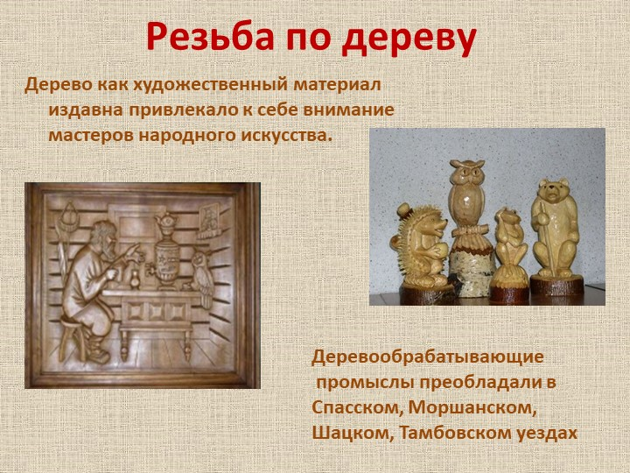

Слайд 12

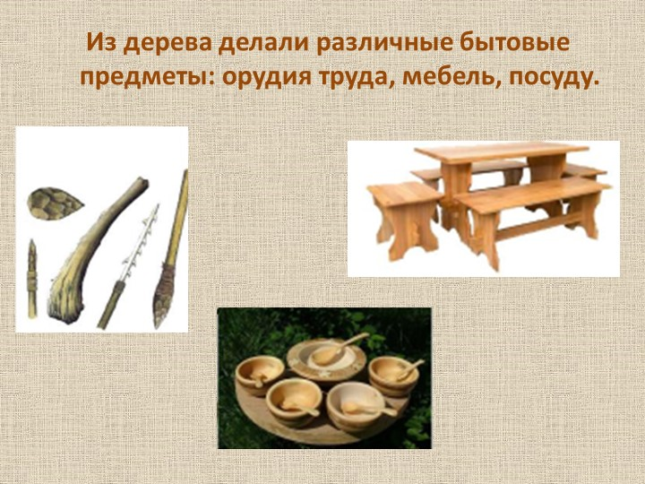

Слайд 13

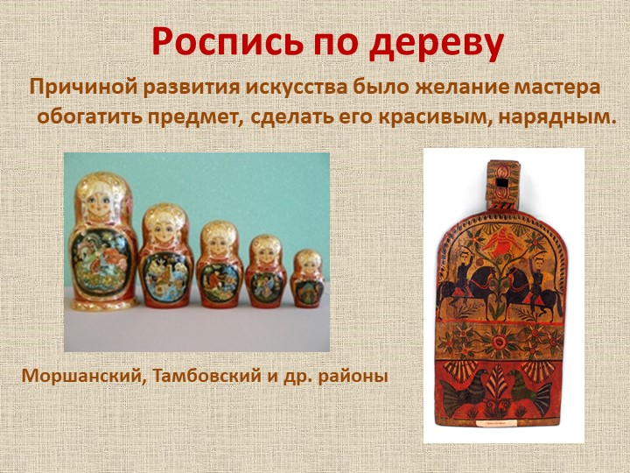

Слайд 14

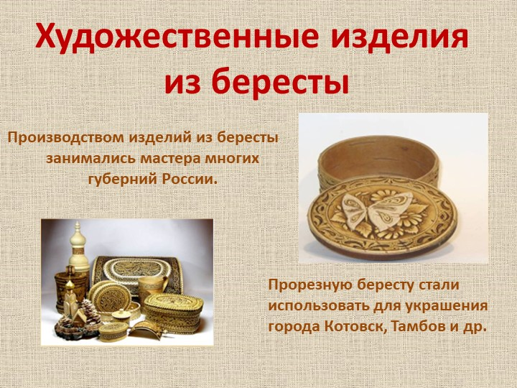

Слайд 15

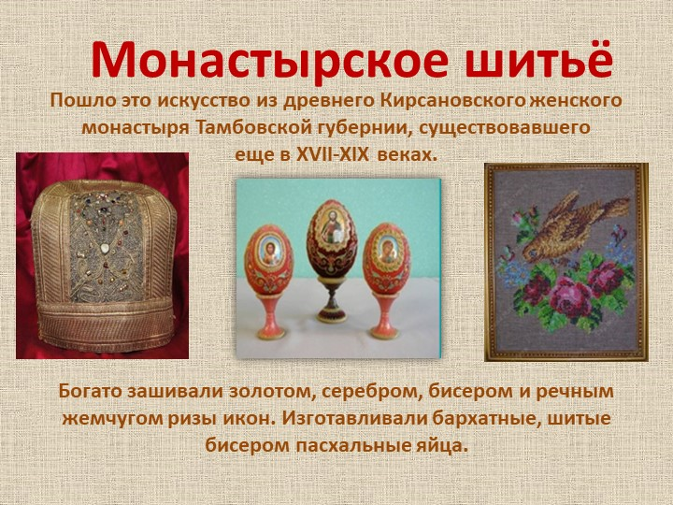

Слайд 16

